Министерство образования и науки Российской Федерации
Федеральное агентство по образованию
Государственное образовательное учреждение
высшего профессионального образования
«Хабаровская государственная академия экономики и права»
Кафедра математики и математических методов в экономике

МАТЕМАТИКА
Экономико-математические модели

Методические указания, программа и контрольные задания
для студентов 4 – 5-го курсов заочного отделения
всех специальностей

Хабаровск 2008
ББК В 1
Х 12

Математика. Экономико-математические модели : программа, методические указания и контрольные задания для студентов 4 – 5-го курсов заочного отделения всех специальностей / сост. П.Я. Бушин, В.Н. Захарова. – Хабаровск : РИЦ ХГАЭП, 2008. – 64 с.

Рецензент канд. физ.-мат. наук, доцент кафедры высшей математики ТОГУ В. М. Манаков.

Утверждено издательско-библиотечным советом в качестве методических указаний

© Хабаровская государственная академия экономики и права, 2008
Содержание

Введение………………………………………………………………………..4
Программа курса……………………………………………………………….4
Задание 1. Анализ межотраслевых связей……………………………………5
Задание 2. Определение оптимального плана выпуска
продукции и анализ оптимального решения с использованием
двойственных оценок…………………………………………………………18
Задание 3. Элементы теории игр……………………………………………..25
Задание 4. Корреляционно-регрессионный анализ…………………………31
Задание 5. Моделирование производственных процессов…………………60

Указания к выполнению контрольной работы

Студенты специальностей БУ, ФК, МЭО выполняют задания 1, 2, 3, 5, студенты остальных специальностей выполняют задания 1, 2, 3, 4.
Варианты контрольного задания студент выбирает в соответствии с последней цифрой своего учебного шифра.
При выполнении и оформлении контрольной работы необходимо руководствоваться следующим:
- Перед решением каждой задачи записать полностью условие задачи. Если задачи имеют общую формулировку, то следует заменить общие данные конкретными для соответствующего варианта.
- Решения задач излагать подробно.
- Решения располагать в порядке номеров, указанных в варианте.
- После получения прорецензированной работы (как зачтённой, так и не зачтённой) студент должен исправить в ней все отмеченные рецензентом ошибки и недочёты.
- В конце работы следует указать литературу, использованную при выполнении контрольной работы.

Библиографический список

- Бушин П. Я., Захарова В. Н. Математические методы и модели в экономике : учеб. пособие. – Хабаровск, 1998.
- Бушин П. Я. Статистические методы принятия решений : учеб. пособие. – Хабаровск, 2002.
- Бушин П. Я. Математические модели в управлении : учеб. пособие. – Хабаровск, 1999.
- Кузнецов Ю. А., Кузубов В. Н., Волощенко А. В. Математическое программирование. – М. : Высшая школа, 1980.
- Эддоус М., Стенсфилд Р. Методы принятия решений / пер. с англ.; под ред. И. И. Елисеевой. – М. : Аудит, ЮНИТИ, 1997.
- Экономико-математическое моделирование : учебник для студентов вузов / под общ. ред. И. Н. Дрогобыцкого. – М. : Экзамен, 2004.
- Пелих А. С. Экономико-математические методы и модели в управлении производством / А. С. Пелих, Л. Л. Терехов, Л. А. Терехова. – Ростов-на-Дону : Феникс, 2005 (Высшее образование).
- Бережная Е. В. Бережной В. Н. Математические методы и модели экономических систем : учеб. пособие. – М. : Финансы и статистика, 2003.
- Фомин Г. П. Математические методы и модели в коммерчесокй деятельности : учебник. – 2-е изд., перераб. и доп. – М. : Финансы и статистика, 2005.

Введение

Экономико-математическое моделирование представляет собой одну из фундаментальных математических дисциплин, приоткрывающих устройство внутренних механизмов сложных экономических систем. Ее цель – количественная оценка экономических процессов, протекающих в исследуемой экономической системе. Решению подобных задач предшествует моделирование. Под моделью будем понимать некоторый математический образ исследуемой системы, адекватно отражающий ее структуру, существенные свойства и взаимосвязи. Таких моделей может быть много. Так, для определения наиболее значимых факторов, определяющих результаты функционирования экономической системы, строятся эконометрические модели, для анализа ее развития в ретроспективе – балансовые модели, для выработки прогнозов – динамические модели, а для проработки бизнес-плана в рамках стратегии развития – модели бизнес-процессов.
Разработкой таких моделей и занимается рассматриваемая дисциплина. Ее цель – выработать у студентов навыки работы с моделями для разработки обоснованных управленческих решений, предполагающих целенаправленное воздействие на развитие исследуемой экономической системы.
Успешное освоение программы этой дисциплины предполагает хорошую математическую и программно-инструментальную подготовку студентов, что предполагает предварительное изучение таких дисциплин, как «математика в экономике», «теория вероятностей и математическая статистика», «экономическая теория», «информационные технологии в экономике». В свою очередь, знания, полученные при изучении этой дисциплины, обеспечат фундамент для успешного изучения дисциплин профессионального и информационно-технологического цикла.

Программа курса «Математика. Экономико-математические модели».

Классификация экономико-математических моделей. Этапы экономико-математического моделирования.
Раздел 1. Межотраслевые модели. Назначение межотраслевых моделей и их место в классификации экономико-математических моделей. Статическая модель межотраслевого баланса, ее схема и математическая модель, исследование и решение системы уравнений модели. Балансы цен, трудовых ресурсов и основных производственных фондов. Коэффициенты прямых и полных затрат материала, труда и капитала. Матричный мультипликатор Леонтьева, ценовой матричный мультипликатор. Динамические модели межотраслевого баланса. Магистральные модели.
Раздел 2. Линейные оптимизационные модели составления плана выпуска продукции. Анализ оптимального плана на основе свойств двойственных оценок. Анализ модели на чувствительность.
Раздел 3. Методы сетевого планирования и управления. Основные понятия. Расчет основных показателей сетевого графика: временные характеристики событий и работ. Оптимизация сетевых графиков. Стохастические сетевые модели.
Раздел 4. Основы теории игр. Задачи теории игр в экономике. Основные понятия теории игр. Классификация игр. Матрица выигрышей. Максиминные и минимаксные стратегии. Решение игры с седловыми точками. Смешанные стратегии. Решение игры в смешанных стратегиях.
Раздел 5. Моделирование производственных процессов. Производственные функции выпуска продукции. Эффективность производства, средний и предельный продукты. Коэффициенты эластичности. Закон убывающей отдачи факторов производства. Производственная функция Кобба-Дугласа. Функция затрат и ее свойства.
Раздел 6. Экономико-статистическое моделирование и прогнозирование. Парная и множественная корреляция и регрессия. Виды и формы регрессионной связи. Оценка точности уравнения регрессии в целом и ее параметров. Модели регрессии с гетероскедастичностью и с автокорреляционными остатками. Статистический анализ и прогнозные расчеты экономических показателей.

Задание 1. Анализ межотраслевых связей

Краткие теоретические сведения

Метод межотраслевого анализа позволяет дать последовательный и численно определенный ответ на вопросы, связанные с межотраслевыми взаимодействиями и их влиянием на основные макроэкономические показатели.
Обычно составляются отчетные и плановые балансы. Отчетные балансы строятся на основе отчетных статистических данных и их анализ помогает правильно оценить сложившиеся пропорции в экономике страны и сформулировать основные задачи на следующий период. Плановые балансы позволяют выработать рекомендации по сбалансированности всех элементов общественного производства в будущем периоде и установить соответствие потребностей и ресурсов хозяйственной системы, которые сложатся в экономике в случае выполнения рекомендаций.
Анализ плановых балансов позволяет определить возможные темпы и пропорции развития экономики и установить, в какой степени тот или иной вариант расчетов соответствует социально-экономическим задачам планового периода, в какой мере в нем учтены требования объективных экономических законов. Таким образом, система балансов как экономико-математическая модель является незаменимым рабочим инструментом государственного регулирования экономики.

1.1. Схема и модель МОБ производства и распределения продукции

Введем необходимые для дальнейшего понятия.
Промежуточным продуктом (промежуточным спросом) будем называть часть валового продукта (спроса), представляющего собой закупки i-го вида продукции j-ми отраслями в качестве исходных материалов, т.е. это продукт, который поступает из i-й отрасли в j-ю для дальнейшей переработки в текущем периоде. В дальнейшем будем обозначать его через x_{ij}.
Конечным продуктом (конечным спросом) будем называть часть общего спроса, представляющего закупки конечных продуктов, т.е. продуктов, выходящих из сферы производства в область конечного использования на потребление и инвестиции. Конечный продукт превышает объем национального дохода, используемого на потребление и накопление на величину возмещения выбытия основных фондов и экспортно-импортного сальдо. Будем обозначать его через y_{i}.
Добавленная стоимость представляет факторные затраты отрасли, т.е. вновь созданную стоимость, распадающуюся на заработную плату, предпринимательский доход, различного вида налоги и амортизацию. Добавленная стоимость – это стоимостной эквивалент конечной продукции, обозначим ее через z_{j}.
С теоретической точки зрения МОБ представляет собой экономико-математическую модель процесса воспроизводства, которая в развернутом виде отражает взаимосвязи по производству, распределению, потреблению и накоплению каждого вида продукции в единстве материально-вещественного и стоимостного аспектов воспроизводства.
Объединение указанных характеристик в рамках единой модели на практике достигается посредством крестообразного наложения двух таблиц одна на другую. В первой из них (вертикальной) в отраслевом разрезе представлена структура затрат, или структура используемых ресурсов, необходимых для каждой отрасли. В том числе и элементы условно-чистой продукции (добавленной стоимости). Во второй (горизонтальной) отражено распределение каждого вида продукции на нужды промежуточного (текущего производственного) и конечного использования.
Пересекающаяся часть этих двух таблиц образует так называемую “шахматку”, или первый квадрант общей схемы МОБ. Строки и столбцы “шахматки”, имеющие одинаковые номера, характеризуют процесс производства (по столбцам) и распределения (по строкам) продукции одной и той же отрасли на нужды текущего производственного потребления. Итак, в пределах “шахматки” (I квадранта МОБа) отражается внутрипроизводственный оборот (промежуточные затраты – промежуточный выпуск) предметов труда и услуг.
Рассмотрим общую схему МОБ, которая в стоимостном исчислении состоит из четырех разделов (квадрантов) (табл. 1.1).
Таблица 1.1
Общая схема межотраслевого баланса
Распределение
продукции
Затраты на производство |  | Текущее производственное потребление в отраслях  1 2 … j …. n Итого |  | Конечный продукт | Вало-вый про-дукт
Проме-жуточный продукт | 1  2  …  i  …  n | x₁₁ x₁₂ … x_{1j} … x_{1n}  x₂₁ x₂₂ … x_{2j} … x_{2n}  …….……I…………….  _{xi1} x_{i2} … x_{ij} … x_{in}  ………………………..  x_{n1} x_{n2} … x_{nj} … x_{nn} | $$\sum{x_{\text{1j}}}$$  $$\sum{x_{\text{2j}}}$$  $$\sum_{j}{x_{\text{ij}}}$$  $$\sum{x_{n j}}$$ | y₁  y₂  II…  y_{i}  …  y_{n} | x₁  x₂  …  x_{i}  …  x_{n}
 | Итого | $\sum{x_{\text{i1}}}$$\sum{x_{\text{i2}}}$. $\sum_{i}{x_{\text{ij}}}$ $\sum{x_{\text{in}}}$ | $$\sum_{\text{i,j}}{x_{\text{ij}}}$$ | $$\sum{y_{i}}$$ | $$\sum{x_{i}}$$
Добавленная стоимость |  | Z₁ Z₂ … Z_{j} III… Z_{n} | $$\sum{Z_{j}}$$ | IV
Валовой продукт |  | x₁ x₂ …. x_{j} … x_{n} | $$\sum{x_{j}}$$

В I и II квадрантах отражаются важнейшие материально-вещественные взаимосвязи и пропорции национальной экономики, выраженные в стоимостных измерителях – отраслевая и материально-вещественная структура фондов текущего производственного потребления и конечной продукции.
Каждая строка таблицы характеризуется следующим балансом:

Выпуск данного вида продукции = Промежуточный спрос + Конечный спрос,
или $x_{i} = \sum_{j=1}^{n}{x_{\text{ij}} + y_{i} (i = \overline{1,n}} )$, (1.1)
где x_{i} – валовой продукт i-й отрасли;
n – число отраслей.
В I и III квадрантах находят отражение важнейшие стоимостные пропорции по производству национального продукта. Здесь отражена стоимостная отраслевая структура затрат или структура используемых ресурсов, необходимых для каждой отрасли.
Каждый столбец таблицы характеризуется следующим балансом:
Расходы отрасли = Промежуточные затраты + добавленная стоимость,
что в математической записи выглядит так:
$x_{j} = \sum_{i=1}^{n}{x_{\text{ij}} + z_{j} (j = \overline{1,n)\text{.}}}$ (1.2)
Единство материально-вещественного и стоимостного составов валового (совокупного) национального продукта, конечного продукта и национального дохода проявляется в сбалансированности итогов строк и столбцов МОБ: итоги одноименных строк и столбцов таблицы МОБ равны, т.е. равны выпуск и расходы отрасли:
$\sum_{j=1}^{n}{x_{\text{ij}} + y_{i } = }$$\sum_{i=1}^{n}{x_{\text{ij}} + z_{j} }$(при i = j ),
а следовательно, общая сумма конечного спроса равна общей сумме добавленной стоимости:
$\sum_{j=1}^{n}{ y_{i } = }$$\sum_{i=1}^{n}{ z_{j}\text{.}}$ (1.3)
Равенство (1.1) называется системой уравнений распределения продукции, равенство (1.2) – системой уравнений производства продукции, а (1.3) – основное балансовое соотношение.
Будем считать, что объемы промежуточного производственного потребления прямо пропорциональны объемам производства продукции потребляющих отраслей, т. е.
x_{ij} = a_{ij} x_{j} (i,j = $\overline{1,n}$) , (1.4)
где коэффициентами пропорциональности a_{ij} являются коэффициенты прямых материальных затрат, определяемые из соотношений:
a_{ij} = x_{ij} / x_{j} (i,j = $\overline{1,n}$). (1.5)
Из (1.4) следует смысл этих коэффициентов; они показывают объем материальных ресурсов i-го вида, необходимый для производства единицы валового продукта j-го вида. После подстановки (1.4) в (1.1) получаем
$x_{i} = \sum_{j=1}^{n}{a_{\text{ij}} x_{j} + y_{i} (i = \overline{1,n}} )$. (1.6)
Это и есть система уравнений модели В. Леонтьева “затраты-выпуск”, называемая статической моделью МОБ. Рассчитаем равновесный выпуск, найдя решение системы линейных уравнений (1.6), т.е. x_{i} (i = $\overline{1,n}$) при фиксированных значениях спроса на конечную продукцию y_{i} (i = $\overline{1,n}$).
Запишем систему уравнений (1.6) в матричной форме:
X = AX + Y, (1.6а)
где
$$x = \left(\begin{matrix}x_{1} \\ x_{2} \\ \text{.}\text{.}\text{.} \\ x_{m}\end{matrix}\right) ; A = \left(\begin{matrix}a_{\text{11}} & a_{\text{12}} & \text{.}\text{.}\text{.} & a_{1n} \\ a_{\text{21}} & a_{\text{22}} & \text{.}\text{.}\text{.} & a_{2n} \\ − & − & − & − \\ a_{n1} & a_{n2} & a_{n3} & a_{\text{nn}}\end{matrix}\right) , Y = \left(\begin{matrix}y_{1} \\ y_{2} \\ \text{.}\text{.}\text{.} \\ y_{n}\end{matrix}\right) \text{.}$$

1.2. Расчет равновесного выпуска и равновесных цен

Решим уравнение (1.6а) относительно Х, определив равновесный выпуск отраслей, обеспечивающий заданный уровень спроса Y на конечную продукцию. Известно, что
X = (E – A)⁻¹ Y. (1.7)
Матрица
В = (Е – А) ^{–1} (1.8)
называется матрицей коэффициентов полных материальных затрат. Ее элементы (b_{ij}) показывают потребность в валовом выпуске продукции i-й отрасли для производства единицы конечной продукции j-й отрасли. Матрица В является матричным мультипликатором, отражающим эффект распространения спроса на валовую продукцию, первоначальным источником которого является спрос на конечную продукцию. Перепишем (1,7) с учетом (1,8) в виде
X =B Y (1.9)
С учетом линейности соотношений (1.9) эффект распространения спроса ΔX , вызванный изменением конечного спроса на величину ΔY рассчитывается как
ΔX = B ΔY.
Говорят, что решение системы уравнений МОБ позволяет определить равновесный выпуск, имея в виду под общим равновесием соотношение в экономической системе, которое характеризуется равновесием спроса и предложения всех ее ресурсов.
Определим равновесные цены, воспользовавшись системой уравнений производства продукции. Равновесные цены позволяют исследовать эффект распространения изменения цены, вызванный изменением элементов добавленной стоимости и построить ценовую модель МОБ.
Введем в рассмотрение v_{j} = z_{j} / x_{j} - величину добавленной стоимости, приходящейся на единицу валовой продукции отрасли, называемой долей добавленной стоимости. Тогда, учитывая, что z_{j} = v_{j} x_{j} , (1.2) перепишем в виде:
$x_{j}= \sum_{i=1}^{n}{a_{\text{ij}} x_{j} + v_{j} x_{j} , (j= \overline{1,n}}) ,$ (1.10)
или $1 = \sum_{i=1}^{n}{a_{\text{ij}} + v_{j} , (j = \overline{1,n}})\text{.}$ (1.11)
Это выражение описывает формирование цены каждого вида продукции в базовом периоде, если ее принять за единицу. Слагаемое $\sum_{i=1}^{n}{a_{\text{ij}}}$ показывает возмещение стоимости, а v_{j} – вновь созданную стоимость (с учетом амортизации и налогов). Система равенств (1.11) представляет собой модель балансовых цен, на основе которой можно выяснить, как через посредство структуры потребляемых каждой отраслью ресурсов изменяется структура цен при варьировании величины добавленной стоимости.
Если для расчетного периода доля добавленной стоимости будет равна v_{j}, то цены P_{j} (j = $\overline{1,n}$) будут определяться по (1.11) из соотношений
$P_{j} = \sum_{i=1}^{n}{a_{\text{ij}} P_{i} + v_{j} (j = \overline{1,n}} )$ (1.12)
В матричном виде эту систему можно переписать как
Р = А^{т} Р + V , (1.13)
где А^{т} – матрица, транспортированная к матрице А.
Решим (1.13) относительно Р. Получим
P = B^{T} V (1.14)
Уравнения (1.12) и (1.13) называют моделью равновесных цен, а матрицу В^{т} – ценовым матричным мультипликатором (матричным мультипликатором ценового эффекта распространения).
Эффект распространения ΔР, вызванный изменением доли добавленной стоимости на ΔV может быть рассчитан из (1.14) как
ΔP = B^{T} ΔV.

1.3. Балансы трудовых ресурсов и основных производственных
фондов

Упрощенный баланс труда описывается уравнением
L$= \sum_{j=1}^{n}{t_{j} x_{j} ,}$ (1.15)
где t_{j} – коэффициенты прямых затрат труда в j-й отрасли;
t_{j} = L_{j} / x_{j} . (1.16)
L_{j} – объемы затрат труда в j-й отрасли (L_{j} = t_{j} x_{j}).
Дополним схему МОБ производства и распределения продукции балансом основных фондов
$Ф = \sum_{j=1}^{n}{f_{j} x_{j} ,}$ (1.17)
где f_{j} – коэффициенты прямой фондоемкости в j-й отрасли;
f_{j} = Ф_{j} / x_{j} (1.18)
где Ф_{j} – величина среднегодовых фондов в j-й отрасли (Ф_{j} = f_{j} x_{j}).
Рассмотрим на конкретном примере постановку задачи и последовательность ее решения при выполнении задания по обсуждаемой теме.

1.4. Тренировочный пример

Дан следующий отчетный межотраслевой баланс (МОБ) (пример условный).

отрасли | 1 | 2 | 3 | 4 | 5 |  | кон.прод.
1 | 17,54 | 128,29 | 0,82 | 0,00 | 14,61 |  | 112,89
2 | 18,81 | 180,24 | 107,77 | 14,75 | 82,23 |  | 316,25
3 | 5,95 | 29,71 | 70,61 | 85,06 | 78,49 |  | 527,47
4 | 6,12 | 34,31 | 41,62 | 48,38 | 101,34 |  | 159,19
5 | 10,83 | 97,17 | 89,19 | 61,55 | 279,84 |  | 1172,4
L 76 36 69 40 58
Ф 33 97 125 83 75
Здесь в шахматке указаны межотраслевые потоки промежуточной продукции, в последних двух строках (за пределами таблицы) – объемы затрат труда и фондов, а в последнем столбце – конечная продукция.

Задания для выполнения работы.

- Построить таблицу отчетного МОБ, проверить основное балансовое соотношение.
- Составить плановый МОБ при условии увеличения спроса на конечный продукт по отраслям соответственно на 10, 9, 7, 8 и 7 процентов.
- Рассчитать коэффициенты прямых и полных затрат труда и фондов и плановую потребность в соответствующих ресурсах.
- Проследить эффект матричного мультипликатора при дополнительном увеличении конечного продукта по 3-ей отрасли на 5 %.
- Рассчитать равновесные цены при увеличении зарплаты по всем отраслям на 10 % (считать доли зарплаты в добавленной стоимости по отраслям следующими: 0,33, 0,5, 0,35, 0,43, 0,6). Проследить эффект ценового мультипликатора при дополнительном увеличении зарплаты в 1-й отрасли на 5 %.

1.5. Ход выполнения работы

1. Заполним таблицу отчетного баланса, придерживаясь формы табл. 1.1.

Таблица 1.2
Таблица отчетного МОБ
Отрасли | 1 | 2 | 3 | 4 | 5 | итого | Кон.прод. | Вал.прод.
1 | 17,54 | 128,29 | 0,82 | 0 | 14,61 | 161,26 | 112,89 | 274,15
2 | 18,81 | 180,24 | 107,77 | 14,75 | 82,23 | 403,8 | 316,25 | 720,05
3 | 5,95 | 29,71 | 70,61 | 85,06 | 78,49 | 269,82 | 527,47 | 797,29
4 | 6,12 | 34,31 | 41,62 | 48,38 | 101,34 | 231,77 | 159,19 | 390,96
5 | 10,83 | 97,17 | 89,19 | 61,55 | 279,84 | 538,58 | 1172,4 | 1710,98
итого | 59,25 | 469,72 | 310,01 | 209,74 | 556,51 | 1605,23 | 2288,2 | 3893,43
доб.ст-ть | 214,9 | 250,33 | 487,28 | 181,22 | 1154,47 | 2288,2
Вал. пр. | 274,15 | 720,05 | 797,29 | 390,96 | 1710,98 | 3893,43
труд | 76 | 36 | 69 | 40 | 58 | 279
фонды | 33 | 97 | 125 | 83 | 75 | 413

Столбец «итого» – это промежуточный продукт, который в сумме с конечным продуктом дает валовой продукт производящих отраслей (см. (1.1)). Строка «итого» – это стоимость материальных затрат, которая в сумме с добавленной стоимостью дает стоимость валового продукта потребляющих отраслей (см. (1.2)).
При составлении табл. 1.2. проверяется основное балансовое соотношение, суть которого состоит в равенстве суммарного конечного продукта (последняя ячейка столбца «Кон.продукт») и суммарной добавленной стоимости (последняя ячейка строки «Доб. Ст-ть.») в соответствии с формулой (1.3): (2288,2 =2288,2).
2. Для составления таблицы планового баланса необходимо рассчитать плановый валовой выпуск по формуле (1.9) и плановые межотраслевые потоки по формуле (1.4), а дальше – по аналогии, как при составлении отчетного баланса.
При этом все элементы каждого столбца межотраслевых потоков делятся на валовой выпуск соответствующей потребляющей отрасли. Получим следующую матрицу коэффициентов прямых материальных затрат:
0,064
0,178 | 0,001 | 0,000 | 0,009
0,069 | 0,250 | 0,135 | 0,038 | 0,048
0,022 | 0,041 | 0,089 | 0,218 | 0,046
0,022 | 0,048 | 0,052 | 0,124 | 0,059
0,040 | 0,135 | 0,112 | 0,157 | 0,164

После этого рассчитаем матрицу В по формуле (1,8). Поскольку процесс нахождения обратной матрицы в данной задаче не имеет самостоятельного значения, приведем ее уже в готовом виде. Аналогичным образом нужно поступить при выполнении задания.
Матрица В в нашем случае имеет вид:

1,091 | 0,269 | 0,047 | 0,029 | 0,031
0,116 | 1,401 | 0,228 | 0,136 | 0,104
0,046 | 0,109 | 1,142 | 0,305 | 0,091
0,043 | 0,108 | 0,096 | 1,187 | 0,096
0,084 | 0,274 | 0,210 | 0,287 | 1,244

Для расчета планового валового выпуска по формуле (1.9) необходимо вычислить плановый конечный продукт, увеличив отчетный по каждой отрасли на 10, 9, 7, 8, и 7 (%). Получим:

124,179
344,7125
564,3929
171,9252
1254,468

Плановый валовой продукт получим по формуле (1.9).
171,61
820,88
1468,36
947,84
452,26
2012,74
Этот результат помещаем в столбце «Вал. продукт» таблицы планового баланса.
Для заполнения «шахматки» в этой таблице воспользуемся формулой (1.4). а далее – как при заполнении таблицы отчетного баланса. После соответствующих вычислений получим табл. 1.3.

Таблица планового МОБ Таблица 1.3

отрасли | 1 | 2 | 3 | 4 | 5 | итого | Кон.пр. | Вал. пр
1 | 19,12 | 138,96 | 0,88 | 0,00 | 15,65 | 174,61 | 124,18 | 298,79
2 | 20,50 | 195,23 | 115,49 | 15,89 | 88,11 | 435,21 | 344,71 | 779,92
3 | 6,48 | 32,18 | 75,67 | 91,61 | 84,10 | 290,04 | 564,39 | 854,43
4 | 6,67 | 37,16 | 44,60 | 52,10 | 108,58 | 249,12 | 171,93 | 421,04
5 | 11,80 | 105,25 | 95,58 | 66,29 | 299,83 | 578,76 | 1254,47 | 1833,22
Итого | 64,57 | 508,78 | 332,23 | 225,88 | 596,27 | 1727,73 | 2459,68 | 4187,41
Доб ст. | 234,21 | 271,15 | 522,20 | 195,16 | 1236,95 | 2459,68
Вал.пр. | 298,79 | 779,92 | 854,43 | 421,04 | 1833,22 | 4187,41
Тем самым будет выполнен п.2 этого задания.
3. Для выполнения п.3 рассчитаем коэффициенты прямой трудоемкости и фондоемкости. Расчет будем проводить соответственно по формулам: t_{j} = L_{j}/X_{j}, f_{j} = Ф_{j}/X_{j}. Получим:

tj | 0,28 | 0,05 | 0,09 | 0,10 | 0,03
fj | 0,12 | 0,13 | 0,16 | 0,21 | 0,04
Подсчитаем плановую потребность в труде и фондах, используя формулы (1.15) и (1.16). Эту потребность сначала рассчитаем отдельно по отраслям, а затем просуммируем, чтобы получить общую потребность для всей экономики. Получим:

L | 82,83 | 38,99 | 73,95 | 43,08 | 62,14 | 300,99
Ф | 35,97 | 105,07 | 133,96 | 89,39 | 80,36 | 444,74
Первые 5 цифр – это потребность в труде и фондах отдельно по отраслям, последние – по всей экономике.
4. Эффект матричного мультипликатора проследим, используя соотношение ΔX = B ΔY. ΔY рассчитаем из условия дополнительного увеличения спроса на конечный продукт по 3-й отрасли на 5 %. Итак, спрос на конечную продукцию по всем отраслям, кроме 3-й, останется прежним, т. е. прирост спроса по этим отраслям будет равен нулю, а по 3-й отрасли такой прирост будет равен (564,39 * 0,05 = 28,2195). Имеем,
ΔY = (0 0 28,2195 0 0 0)^{Т},
тогда
ΔX = (1,32 6,45 32,23 2,7 5,92)^{Т}
(ΔX определено как произведение матриц B и ΔY). Как видим, по всем отраслям произошло изменение спроса на валовую продукцию. В процентном соотношении это составляет:
(0,44 0,83 3,77 0,64 0,32).
Как и следовало ожидать, наибольшее изменение спроса на валовую продукцию произошло по 3-ей отрасли.
5. Равновесные цены определим из соотношения P = B^{T} V, а доли добавленной стоимости рассчитаем по формуле v_{j} = z_{j} / x_{j}, изменив их затем из условия 10 %-го увеличения зарплаты. Разделив добавленную стоимость по отраслям на валовой выпуск, получим:
0,784 | 0,348 | 0,611 | 0,464 | 0,675
Выделим из добавленной стоимости зарплату, воспользовавшись информацией из задания п. 5 о долях зарплаты в добавленной стоимости. Получим:
0,259 | 0,174 | 0,214 | 0,199 | 0,405
Добавив 10 % этих величин к ранее рассчитанным v_{j}, получим требуемую величину доли добавленной стоимости. Итак, новые значения v_{j} равны:
0,810 | 0,365 | 0,633 | 0,483 | 0,715
Для расчета по формуле P = B^{T} V необходимо протранспонировать матрицу В коэффициентов полных затрат, заменив строки столбцами. В результате получим матрицу В^{Т}. Умножив ее на исправленные доли добавленной стоимости, получим равновесные цены. Не забудьте, что в соответствии с правилами умножения матриц вектор долей добавленной стоимости перед умножением должен быть представлен в виде столбца. Получим:
1,035
1,047
1,040
1,045
1,057
Как видим, результаты расчетов показали, что при 10 %-м росте зарплаты одновременно по всем отраслям цены на продукцию отраслей увеличились в пределах от 3,5 % до 5,7 %.
Рассчитаем теперь эффект ценового мультипликатора при дополнительном увеличении зарплаты по 1-ой отрасли на 5 %. Расчеты будем вести по формуле ΔP = B^{T} ΔV, где ΔV определим из условия задачи.
ΔV = (0,013 0 0 0 0 )^{Т}.
Тогда
ΔP = (0,014 0,0035 0,0006 0,0004 0,0004)^{Т}.
Как и ожидалось, наибольший прирост в цене продукции пришелся на 1-ю отрасль – увеличение на 1,4 %, а по остальным отраслям этот прирост составил доли процента. Например, по 2-й отрасли на 0,35 %. Эффект же ценового мультипликатора проявился в том, что при изменении цены только в одной отрасли произошло изменение цен во всех отраслях и это изменение можно отследить с помощью ценового мультипликатора B^{T}.

1.6. Задания для выполнения контрольной работы

При формировании варианта своего задания необходимо иметь в виду, что показатели межотраслевых потоков продукции в отчетном балансе, численность занятых в отраслях и объемы основных производственных фондов одинаковы для всех вариантов и совпадают с данными в рассмотренном примере. Для разных вариантов меняются лишь векторы конечных продуктов. Для конкретных вариантов они следующие.
1 | 2 | 3 | 4 | 5 | 6 | 7 | 8 | 9 | 10
316,3 | 287,50 | 287,50 | 287,50 | 287,50 | 316,25 | 347,88 | 347,88 | 287,50 | 316,25
306,3 | 306,34 | 336,97 | 336,97 | 336,97 | 306,34 | 278,49 | 306,34 | 278,49 | 306,34
527,5 | 527,47 | 479,52 | 479,52 | 479,52 | 527,47 | 580,22 | 580,22 | 580,22 | 527,47
159,2 | 159,19 | 159,19 | 175,11 | 175,11 | 175,11 | 144,72 | 144,72 | 175,11 | 144,72
1172,4 | 1172,40 | 1172,40 | 1065,82 | 1172,40 | 1065,82 | 1289,64 | 1172,40 | 1172,40 | 1289,64
Остальные показатели и нормативы необходимо взять из текста задания в п. 1.4.
Ниже приведены матрицы В для каждого варианта.

Вариант 1 Вариант 2
1,051 | 0,264 | 0,046 | 0,028 | 0,030 | 1,054 | 0,265 | 0,046 | 0,028 | 0,031
0,064 | 1,396 | 0,227 | 0,135 | 0,103 | 0,069 | 1,397 | 0,228 | 0,135 | 0,103
0,025 | 0,106 | 1,142 | 0,304 | 0,091 | 0,027 | 0,107 | 1,142 | 0,304 | 0,091
0,024 | 0,105 | 0,095 | 1,187 | 0,096 | 0,025 | 0,106 | 0,095 | 1,187 | 0,096
0,047 | 0,270 | 0,209 | 0,287 | 1,243 | 0,050 | 0,270 | 0,209 | 0,287 | 1,243
Вариант 3 Вариант 4
1,053 | 0,250 | 0,047 | 0,028 | 0,030 | 1,053 | 0,251 | 0,047 | 0,027 | 0,032
0,068 | 1,376 | 0,240 | 0,137 | 0,103 | 0,068 | 1,377 | 0,241 | 0,133 | 0,111
0,027 | 0,102 | 1,151 | 0,306 | 0,091 | 0,027 | 0,102 | 1,151 | 0,294 | 0,097
0,025 | 0,100 | 0,101 | 1,188 | 0,096 | 0,025 | 0,101 | 0,102 | 1,181 | 0,103
0,050 | 0,256 | 0,222 | 0,290 | 1,243 | 0,050 | 0,259 | 0,224 | 0,281 | 1,263
Вариант 5 Вариант 6
1,053 | 0,250 | 0,047 | 0,026 | 0,030 | 1,051 | 0,265 | 0,046 | 0,027 | 0,033
0,068 | 1,376 | 0,240 | 0,131 | 0,102 | 0,064 | 1,397 | 0,228 | 0,131 | 0,111
0,027 | 0,101 | 1,150 | 0,292 | 0,090 | 0,025 | 0,107 | 1,142 | 0,292 | 0,097
0,025 | 0,100 | 0,101 | 1,179 | 0,095 | 0,024 | 0,106 | 0,096 | 1,180 | 0,103
0,049 | 0,255 | 0,221 | 0,276 | 1,242 | 0,047 | 0,273 | 0,211 | 0,278 | 1,263

Вариант 7 Вариант 8
1,048 | 0,278 | 0,044 | 0,029 | 0,029 | 1,047 | 0,263 | 0,042 | 0,029 | 0,030
0,061 | 1,415 | 0,214 | 0,137 | 0,096 | 0,060 | 1,394 | 0,212 | 0,137 | 0,102
0,024 | 0,111 | 1,132 | 0,314 | 0,084 | 0,024 | 0,106 | 1,133 | 0,315 | 0,091
0,022 | 0,110 | 0,089 | 1,192 | 0,089 | 0,022 | 0,105 | 0,089 | 1,193 | 0,096
0,044 | 0,280 | 0,195 | 0,293 | 1,225 | 0,044 | 0,269 | 0,195 | 0,296 | 1,243
Вариант 9 Вариант 10
1,055 | 0,280 | 0,045 | 0,028 | 0,031 | 1,051 | 0,264 | 0,045 | 0,029 | 0,028
0,069 | 1,418 | 0,215 | 0,127 | 0,103 | 0,064 | 1,395 | 0,227 | 0,139 | 0,095
0,027 | 0,111 | 1,132 | 0,288 | 0,089 | 0,025 | 0,106 | 1,141 | 0,317 | 0,084
0,025 | 0,110 | 0,089 | 1,177 | 0,095 | 0,023 | 0,105 | 0,095 | 1,193 | 0,089
0,050 | 0,283 | 0,196 | 0,271 | 1,242 | 0,046 | 0,267 | 0,207 | 0,295 | 1,225

Задание 2. Определение оптимального плана выпуска продукции и анализ оптимального решения с использованием двойственных оценок

Краткие теоретические сведения

Пусть в производстве n видов продукции используется m видов ресурсов. Известны величины $a_{\text{ij}}$, характеризующие расход каждого вида ресурсов на производство единицы каждого вида продукции ($i=\overline{1,m};j=\overline{1,n}$), c_{j} – цена реализации 1 ед. $j$– й продукции, $b_{i}$-запасы $i−x$ ресурсов. Требуется найти $x_{j^{}}$ – оптимальный план производства каждого вида продукции, при котором расходы ресурсов не превышали бы имеющихся запасов (b_{i}), а общий доход при реализации всей продукции (z) был бы максимальным.
Математическая модель задачи имеет вид
$\sum_{j}{a_{\text{ij}}⋅x_{j}≤b_{i}, i=\overline{1, m},}$, (2.1)
$x_{j}≥0,j=\overline{1,n}$ (2.2)
$z=\sum_{j=1}^{n}{c_{j}⋅x_{j}→\text{max}}$ (2.3)
Двойственная задача к рассмотренной следующая.
Найти $y_{i^{}}$– оценки единицы каждого вида ресурсов, минимизирующие суммарную оценку ресурсов при условии, что оценка ресурсов, необходимых для производства единицы каждого вида продукции, была бы не меньше цены единицы соответствующей продукции.
Математическая модель двойственной задачи:
$\sum_{i}{a_{\text{ij}}⋅y_{i}≥c_{j}, j=\overline{1, n}}$ (2.4)
$y_{i}≥0,i=\overline{1,m}$ (2.5)
$w=\sum_{i=1}^{m}{b_{i}⋅y_{i}}→\text{min}$ (2.6)
Условия (2.1) и (2.5), а также (2.2) и (2.4) называются сопряженными.
Сформулируем необходимые для дальнейшего теоремы.
Теорема 1. Если исходная задача имеет конечное оптимальное решение х*, то и двойственная к ней задача также имеет конечное оптимальное решение у*, при этом $\sum_{j}{{c_{j}⋅x_{j}}^{}}=\sum_{i}{b_{i}}⋅y_{i^{}}$, (2.7)
(здесь звездочка означает, что значения переменных берутся из оптимальных решений исходной и двойственной задач).
Теорема 2. В оптимальном решении для каждой пары сопряженных условий выполняются следующие соотношения: если одно из них выполняется как строгое равенство, то другое - как строгое неравенство и наоборот, т.е.
если $\sum_{j}{a_{\text{ij}}}⋅x_{j^{}}=b_{i},$ то $y_{i^{}}>0,$ (2.8)
если $\sum_{j}{a_{\text{ij}}}⋅x_{j^{}}<b_{i},$ то $y_{i^{}}=0,$ (2.9)
если $x_{j^{}}>0,$ то $\sum_{i}{a_{\text{ij}}}⋅y_{i^{}}=c_{j},$ (2.10)
если $x_{j^{}}=0,$ то $\sum_{i}{a_{\text{ij}}}⋅y_{i^{}}>c_{j},$ (2.11)
Основываясь на сформулированных теоремах (для невырожденных и единственных решений), можно дать следующую экономическую интерпретацию переменным двойственной задачи y_{i}, которые будем называть двойственными оценками.
1. Оценка (y_{i}*) i-го ресурса показывает, на сколько изменится оптимальное значение целевой функции z_{max} исходной задачи (доход от реализации продукции), если объем соответствующего ресурса изменить на единицу. Если же объем i–го ресурса изменить на k единиц, то целевая функция изменится на величину ($k⋅y_{i}∗$) в случае, если это изменение не выйдет за границы устойчивости двойственных оценок.
2. Если ресурс в оптимальном плане израсходован полностью, то его оценка положительна (см. 2.8), если же ресурс не полностью израсходован в оптимальном плане, то его оценка равна нулю (см. 2.9). В первом случае ресурс будем называть дефицитным, во втором недефицитным. Для недефицитного ресурса значение соответствующей балансовой переменной в оптимальном решении покажет его остаток после выполнения оптимального плана. Чем больше оценка ресурса, тем он дефицитнее с точки зрения его вклада в целевую функцию.
3. В оптимальный план включается производство только тех видов продукции, оценка ресурсов на производство единицы которых совпадает с ценой (см. 2.10) и продукция не выпускается в оптимальном плане, если аналогичная оценка превышает цену (см. 2.11). В первом случае продукцию будем называть рентабельной, во втором нерентабельной.
4. В оптимальном плане результаты производства совпадают с оценкой затрат на производство (см. 2.7).

2.1. Пример решения задачи

Рассмотрим конкретную задачу. Пусть в производстве 4-х видов продукции участвуют 4 вида ресурсов. Известны нормы расхода ресурсов на производство единицы продукции (матрица А), цены ее реализации (матрица С) и запасы ресурсов (матрица В). Определить план производства продукции, максимизирующий выручку от реализации производственной продукции.
$A=\left(\begin{matrix}4 & 2 & 5 & 2 \\ 3 & 0 & 3 & 1 \\ 0 & 5 & 2 & 6 \\ 4 & 1 & 3 & 2\end{matrix}\right),$ $B=\left(\begin{matrix}\text{550} \\ \text{400} \\ \text{650} \\ \text{520}\end{matrix}\right),$ $C=\left(\begin{matrix}4 \\ 5 \\ 7 \\ 9\end{matrix}\right)\text{.}$

Тогда математическая модель задачи примет вид: найти х₁, х₂, х₃, х₄ (объемы производства каждого вида продукции), удовлетворяющие ограничениям:
4х₁ + 2x₂ + 5x₃ + 2x₄ 550,
3x₁ + 3x₃ + x₄ 400,
5x₂ + 2x₃ + 6x₄650,
4x₁ + x₂ + 3x₃ + 2x₄520,
$x_{j}≥0,$ ($j=\overline{1,4}$),
при которых функция z=4x₁+5x₂+7x₃+9x₄ достигает максимума.
При решении задачи симплексным методом она приводится к каноническому виду добавлением в левые части ограничений неотрицательных балансовых переменных:
4х₁ + 2x₂ + 5x₃ + 2x₄ +s₁ =550,
3x₁ + 3x₃ + x₄ +s₂ =400,
5x₂ + 2x₃ + 6x₄ +s₃ =650,
4x₁ + x₂ + 3x₃ + 2x₄ +s₄ =520,
$x_{j}≥0,s_{i}≥0,$ $j=\left(\overline{1,4}\right),i=\left(\overline{1,4}\right),$
$z=4x_{1}+5x_{2}+7x_{3}+9x_{4}→\text{max}$.
Значения балансовых переменных показывают объемы неизрасходованных ресурсов в соответствующем плане. Отчет о решении этой задачи с помощью ППП QM for Windows по модулю Linear Proqramminq имеет следующий вид.
Таблица оптимального решения задачи
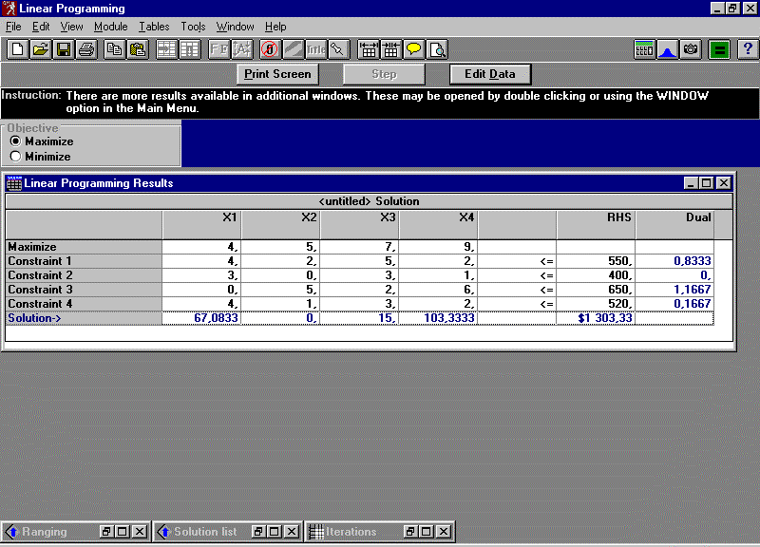Рис. 2.1. Окно результатов решения
На рисунке 2.1 приведено окно результатов. В последней строке этого отчета под соответствующими переменными указаны их значения в оптимальном решении, а также значение целевой функции (в столбце RHS). В последнем столбце (Dual-двойственный) указаны двойственные оценки оптимального решения.
Итак, для получения максимального дохода от реализации производственной продукции ее необходимо выпустить в объемах: х₁*=67,083; х₂*=0; х₃*=15; х₄*=103,333. При этом z_{max}=1303,333.
Двойственная задача. Найти значения переменных у₁, у₂ у₃, у₄, удовлетворяющих ограничениям:
4y₁ + 3y₂ +4y₄ 4,
2y₁ +5y₃ + y₄ 5,
5y₁ + 3y₂ +2y₃ + 3y₄ 7,
2y₁ + y₂ + 6y₃ + 2y₄ 9,
$y_{i}≥0,i\left(\overline{1,4}\right)$, для которых целевая функция будет минимальной.
w=550y₁+400y₂+650y₃+520y₄
Решения этой задачи выпишем из последнего столбца таблицы y₁*=0,833, y₂*=0, y₃*=1,167, y₄*=0,167.
Проиллюстрируем свойства двойственных оценок на основе этой задачи.
1. Каждая из оценок указывает, на сколько изменится максимальное значение целевой функции (максимальная выручка), если изменить на единицу запасы соответствующих ресурсов. Наибольшее изменение выручки произойдет, если изменить объем 3-го ресурса ($y_{3}^{}$ = 1,167), а изменение второго ресурса (в границах устойчивости) не приведет к изменению целевой функции (у₂*= 0).
2. Оценки у₁*, у₃*, у₄* положительны. Это означает, что при реализации оптимального плана соответствующие ресурсы расходуются полностью. Проверим это. Подставим $x_{j^{}}$ в 1-е сопряженные условия исходной задачи. $4⋅\text{67},\text{083}+2⋅0+5⋅\text{15}+2⋅\text{103},\text{333}=\text{549},\text{999}≈\text{550}$
Аналогично для третьего и четвертого ресурсов (проверить самостоятельно). Следовательно, 1,3,4-й ресурсы дефицитны. у₂*= 0. Это означает, что в оптимальном решении второй ресурс расходуется не полностью. Проверим это. Подставим $x_{j^{}}$ во второе ограничение исходной задачи: $3⋅\text{67},\text{083}+3⋅\text{15}+\text{103},\text{333}=\text{349},\text{582}<\text{400}\text{.}$
Остаток второго ресурса составляет 400-349б58250,4. Это и есть значение балансовой переменной в оптимальном решении исходной задачи.
3. Рентабельными являются 1-я, 3-я и 4-я продукции (х₁*, х₂*, х₃* в оптимальном плане положительны), а нерентабельной 2-я – х₂*. Проверим это, подставив у_{i}* в сопряженные условия двойственной задачи. Для первой продукции: $4⋅0,\text{833}+3⋅0+4⋅0,\text{167}=4$. Получили строгое равенство.
Аналогично для 3-й и 4-й продукции (проверить самостоятельно). Покажем нерентабельность второй продукции, подставив $y_{i^{}}$ во второе ограничение двойственной задачи. Получим:
$2⋅0,\text{833}+5⋅1,\text{167}+0,\text{167}=7,\text{668}>5$.
Итак, оценка ресурсов, необходимых для производства единицы 2-й продукции больше цены единицы этой продукции на 7,668 – 5 = 2,668.

2.2. Варианты заданий к задаче № 2

Задание: составить модель задачи и на примере ее решения проиллюстрировать свойства двойственных оценок.

Рассмотреть задачу по определению оптимального плана выпуска продукции, максимизирующего выручку при известных нормах расхода ресурсов, объемах ресурсов и ценах реализации продукции.
Ниже представлены таблицы, включающие условия и результаты решения задач по вариантам (по аналогии с рис.2.1), в которые включены исходные данные. В строке Maximize даны цены реализации единицы продукции, в строках Constraint 1,2,3,4 записаны нормы расхода ресурсов на производство единицы каждой продукции, в столбце RHS записаны запасы ресурсов (см. таблицу решения примера). Задания выполнять по аналогии рассмотренного примера.

Вариант 1
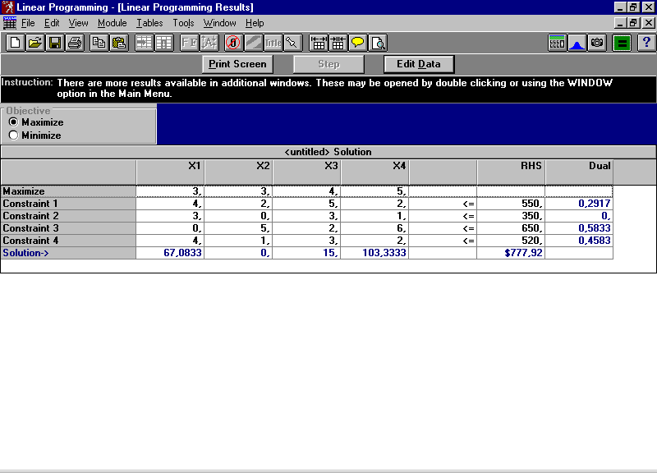
Вариант 2
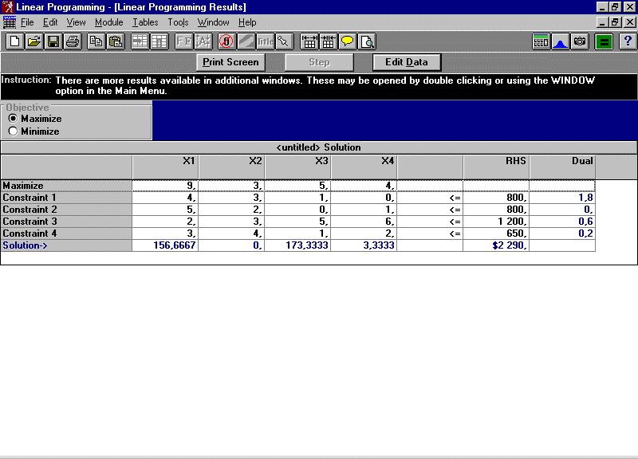
Вариант 3

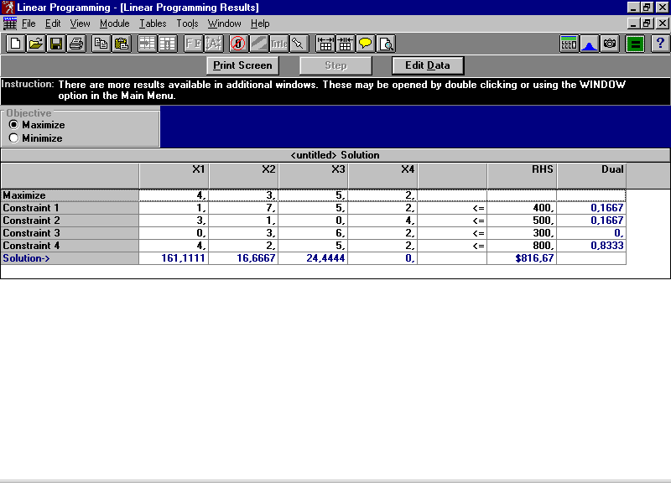

Вариант 4
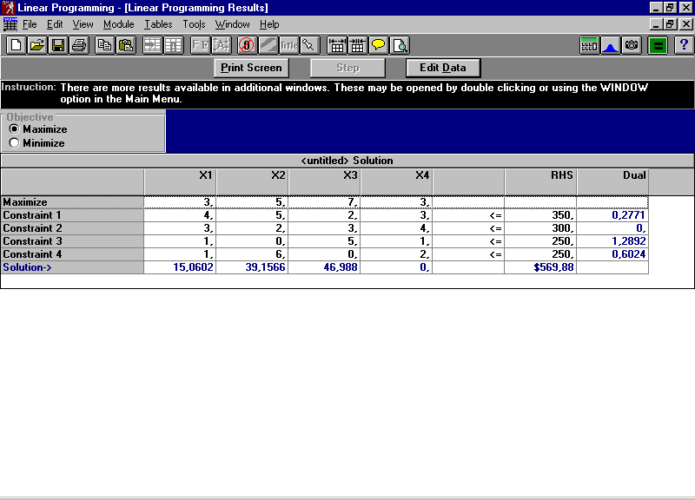

Вариант 5
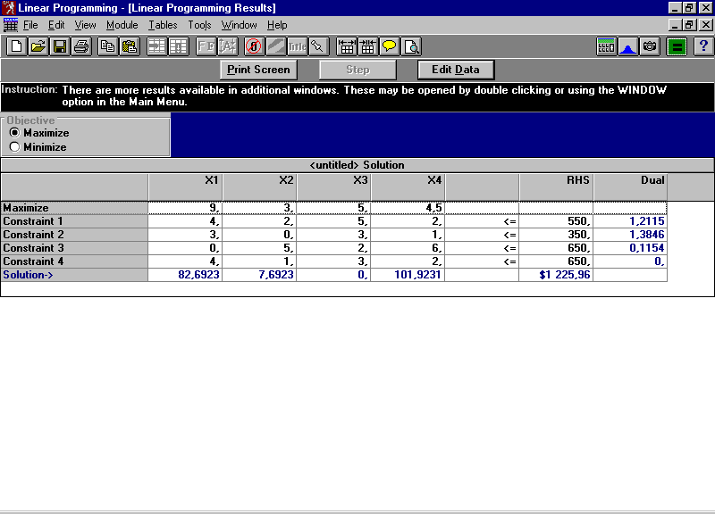

Вариант 6
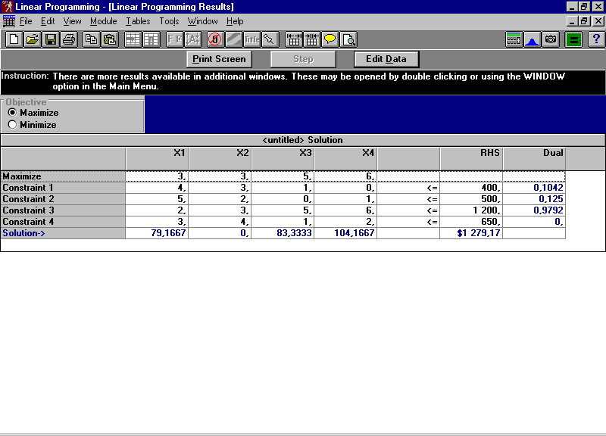

Вариант 7
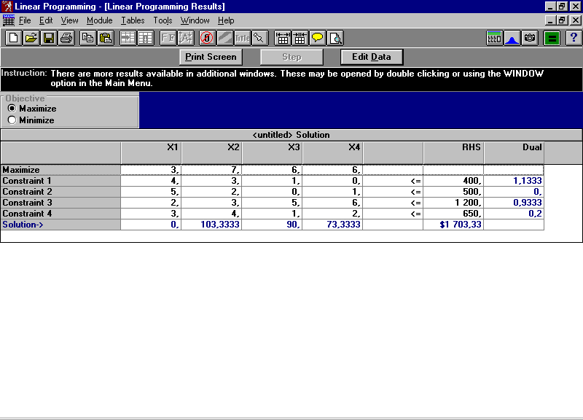

Вариант 8
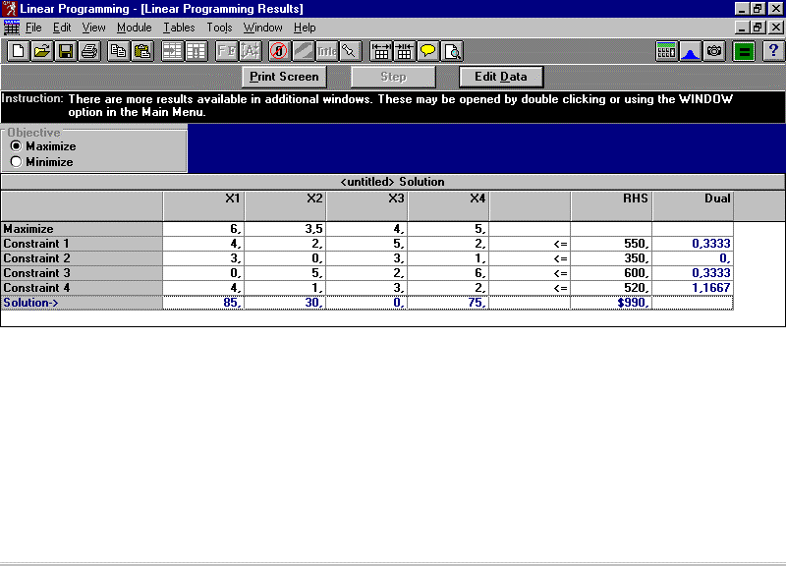

Вариант 9
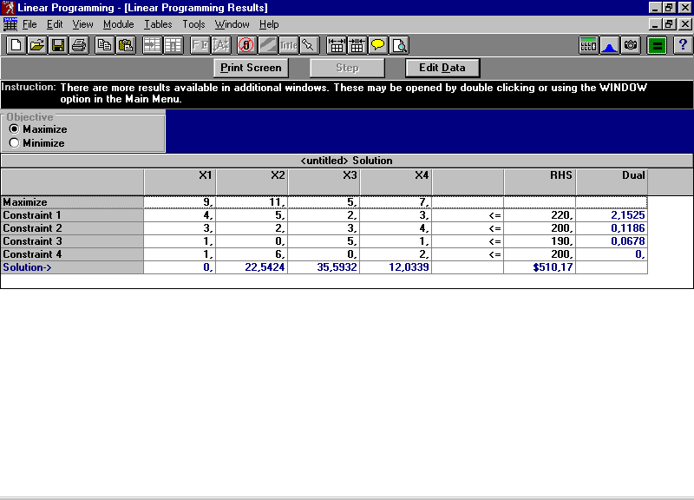

Вариант 10
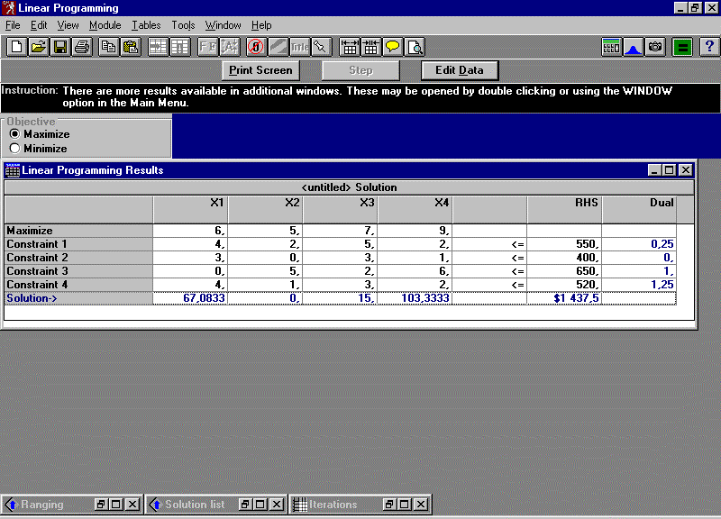

Задание 3. Элементы теории игр

Краткие теоретические сведения

Теория игр – это теория математических моделей, интересы участников которых различны, причём они достигают своей цели различными путями.
Задачей теории игр является выработка рекомендаций по рациональному образу действий участников игры.
Виды игр: – комбинаторные (например, шахматы),
– азартные (кости, рулетка),
– стратегические (отсутствие информации о действиях противника).
Рассмотрим стратегические игры. Они бывают парными (2 игрока) и множественными (более двух игроков). Наиболее практическое значение имеют парные игры. Обозначим участников игры через А и В.
Под игрой понимается последовательность действий (ходов) игроков А и В, которая осуществляется в соответствии с чётко сформулированными правилами. Правила определяют возможные варианты действий игроков, объём информации каждой стороны о действиях другой, результат игры, к которому приводит соответствующая последовательность ходов.
Результат игры (выигрыш) определяется некоторым числом.
Ходом в теории игр называется выбор одного из предположенных правилами игры действий и его осуществления.
Стратегией игрока называется план, по которому он совершает выбор в любой возможной ситуации и при любой возможной фактической информации. Игрок принимает решения по ходу игры. Теоретически можно предположить, что эти решения приняты игроком заранее. Стратегия игрока – это совокупность этих решений. В зависимости от числа возможных стратегий игры делятся на конечные и бесконечные.
Задачей теории игр является выработка рекомендаций для игроков, т.е. определение для них оптимальной стратегии.
Оптимальной называется стратегия, которая при многократном повторении игры обеспечивает данному игроку максимально возможный выигрыш.
Простейший вид стратегической игры – игра двух лиц с нулевой суммой (сумма выигрышей сторон равна нулю).
Рассмотрим матрицу игры А (платежная матрица)
$$А={\left(\begin{matrix}a_{\text{11}} & a_{\text{21}} & \text{.}\text{.}\text{.} & a_{1n} \\ a_{\text{21}} & a_{\text{22}} & \text{.}\text{.}\text{.} & a_{2n} \\ \text{.}\text{.}\text{.} & \text{.}\text{.}\text{.} & \text{.}\text{.}\text{.} & \text{.}\text{.}\text{.} \\ a_{m1} & a_{m2} & \text{.}\text{.}\text{.} & a_{\text{mn}}\end{matrix}\right)}_{\text{.}}$$
Строки матрицы соответствуют стратегиям А_{i}, столбцы – стратегиям В_{j}
Элемент а_{ij} матрицы А – выигрыш игрока А, если он выбрал стратегию А_{i}, а игрок В выбрал стратегию В_{j}.
Пусть игрок А выбирает некоторую стратегию А_{i}, тогда в наихудшем случае (если выбор станет известен игроку В) он получит наименьший выигрыш, равный $\underset{j}{\text{min}}$а_{ij}. Предвидя такую возможность, игрок А должен выбрать такую стратегию, чтобы максимизировать свой минимальный выигрыш.
$α=\underset{i}{\text{max}} \underset{j}{\text{min}} a_{\text{ij}}$. (3.1)
Величина α – гарантированный выигрыш игрока А называется нижней ценой игры. Стратегия А_{i0}, обеспечивающая получение α, называется максиминной.
Игрок В, выбирая стратегию, исходит из следующего принципа: при выборе некоторой стратегии В_{j}, его проигрыш не превысит максимума из значений элементов j-го столбца матрицы, т.е. ≤ $\underset{i}{\text{max}}$а_{ij}.
Рассматривая множество $\underset{i}{\text{max}}$ а_{ij} для различных значений j игрок В выберет такое значение j, при котором его максимальный проигрыш β минимизируется.
$β=\underset{j}{\text{min}} \underset{i}{\text{max}} a_{\text{ij}}$ (3.2)
Величина β называется верхней ценой игры, а соответствующая выигрышу β стратегия В_{jо} – минимаксной. Фактический выигрыш игрока А при разумных действиях партнёров ограничен нижней и верхней ценой игры. Если же эти выражения равны, т.е.
$\underset{i}{\text{max}} \underset{j}{\text{min}} a_{\text{ij}}=\underset{j}{\text{min}} \underset{i}{\text{max}} a_{\text{ij}}=V,$ (3.3)
то выигрыш игрока А – вполне определённое число, игра называется вполне определённой, а выигрыш V (3.3) называется значением игры и равен элементу матрицы а_{i0j0}. Вполне определённые игры называются играми с седловой точкой. Элемент а_{i0j0} в матрице такой игры является одновременно минимальным в строке i₀, максимальным в столбце j₀ и называется седловой точкой.
Седловой точке соответствуют оптимальные стратегии игроков, их совокупность является решением игры.
Пример. Определить нижнюю и верхнюю цены для игр, заданных платёжными матрицами А₁ и А₂
$А_{1}=\left(\begin{matrix}4 & 3 & 4 \\ 3 & 4 & 6 \\ 2 & 5 & 1\end{matrix} \begin{matrix}2 \\ 5 \\ 3\end{matrix}\right)$, $А_{2}=\left(\begin{matrix}1 & 0 & 3 \\ 3 & 2 & 4 \\ 0 & 1 & −1\end{matrix} \begin{matrix}5 \\ 3 \\ 4\end{matrix}\right)$.
Решение. Минимальные значения а_{ij} в строках матрицы А₁ равны соответственно 2, 3, 1. Максимальное значение из них равно 3. Следовательно, α₁ = 3 – нижняя цена игры, которой соответствует матрица А₁.
Для определения верхней цены матрица найдём максимальные значения элементов в столбцах матрицы. По столбцам имеем (4, 5, 6, 5). Следовательно, β₁ = 4.
Для матрицы А₂
α₂ = max (0, 2, – 1) = 2,
β₂ = min (3, 2, 4, 5) = 2.
Таким образом, α₂ = β₂ = V = 2 – цена игры. Решение данной игры состоит в выборе игроком А стратегии А₂, при этом его выигрыш не меньше 2; для игрока В оптимальной является стратегия В₂, позволяющая ограничит его проигрыш этим же числом. А₂ и В₂ в этом случае называются чистыми стратегиями, а₂₂ – седловая точка матрицы А₂.
Для матриц, которые не содержат седловой точки α < β. В этом случае игроки применяют не одну, а несколько стратегий. Выбор стратегий осуществляется случайным образом. Случайный выбор игроком своих стратегий называется смешанной стратегией.
Применение игроком А оптимальной стратегии Х* должно обеспечить ему при любых действиях игрока В выигрыш, не меньший цены игры V. Поэтому выполняются соотношения
$\sum_{i}{x_{i^{}}a_{\text{ij}}≥V, i=\overline{1, n}}$. (3.4)
Аналогично для игрока В оптимальная стратегия У* должна обеспечит при любых стратегиях игрока А проигрыш, не превышающий величину V, т.е. справедливо соотношение
$\sum_{j}{a_{\text{ij}}⋅Y_{j}^{}}≤V, i=1, m$ (3.5)
В дальнейшем соотношения (3.4) и (3.5) используются для решения игры.
Рассмотрим сведение матричной игры к задаче линейного программирования.
Пусть платёжная матрица игры
$$А={\left(\begin{matrix}a_{\text{11}} & a_{\text{12}} & \text{.}\text{.}\text{.} \\ a_{\text{21}} & a_{\text{22}} & \text{.}\text{.}\text{.} \\ a_{m1} & a_{m2} & \text{.}\text{.}\text{.}\end{matrix} \begin{matrix}a \\ a_{2n} \\ a_{\text{mn}}\end{matrix}\right)}_{\text{.}}$$
Матрица не содержит седловой точки, поэтому решение игры представлено в смешанных стратегиях х = (х₁, х₂, …, х_{m}), у = (у₁, у₂, …, у_{n}). При оптимальной стратегии игрока А выполняется условие (3.4), а оптимальной стратегии игрока В удовлетворяет условие (3.5). Таким образом, можно рассматривать задачу отыскания оптимальной стратегии игрока А, для которой выполняются следующий ограничения:
$\begin{aligned}\left\{a_{\text{11}}x_{1}+a_{\text{21}}x_{2}+\text{.}\text{.}\text{.}+a_{m1}x_{m}≥V, | \right.\left\{a_{\text{12}}x_{1}+a_{\text{22}}x_{2}+\text{.}\text{.}\text{.}+a_{m2}x_{m}≥V, | \right.\left\{− − − − − − | \right.\end{aligned}$ (3.6)
Величина V (цена игры) неизвестна, однако можно считать, что V > 0. Последнее условие выполняется всегда, если элементы матрицы неотрицательны, а этого можно достигнуть, прибавляя ко всем элементам матрицы некоторое положительное число.
Преобразуем систему ограничений, разделив все члены неравенств на V. В результате получим
$\begin{aligned}\left\{a_{\text{11}}t_{1}+a_{\text{21}}t_{2}+\text{.}\text{.}\text{.}+a_{m1}t_{m}≥1, | \right.\left\{a_{\text{12}}t_{1}+a_{\text{22}}t_{2}+\text{.}\text{.}\text{.}+a_{m2}t_{m}≥1, | \right.\left\{− − − − − − | \right.\end{aligned}$ (3.7)
где t_{i} = x_{i} / V, $i=\overline{1, m\text{.}}$
Из условия x₁ + x₂ + …+x_{m} = 1 следует
$t_{1}+t_{2}+\text{.}\text{.}\text{.}+t_{m}=\frac{1}{V}$ (3.8)
Решение игры должно максимизировать значение V, следовательно функция $Z=\sum_{i=1}^{m}{t_{i}}→\text{min}\text{.}$
Таким образом, получена задача линейного программирования.
$\text{min} Z=\sum_{i}{t_{i}}$при ограничениях (3.7) и дополнительных условиях t_{i} ≥ 0. Решая её, находим t_{i} и величину $\frac{1}{V},$ далее получаем значение x_{i} = Vt_{i}.
Для определения стратегии игрока В запишем следующие условия:
$\begin{aligned}\left\{a_{\text{11}}у_{1}+a_{\text{12}}у_{2}+\text{.}\text{.}\text{.}+a_{1n}у_{n}≤V, | \right.\left\{a_{\text{21}}y_{1}+a_{\text{22}}y_{2}+\text{.}\text{.}\text{.}+a_{2n}y_{n}≤V, | \right.\left\{− − − − − − | \right.\end{aligned}$ (3.9)
Разделив все члены неравенств на V, получим
$\begin{aligned}\left\{a_{\text{11}}u_{1}+a_{\text{21}}u_{2}+\text{.}\text{.}\text{.}+a_{1n}u_{n}≤1, | \right.\left\{a_{\text{21}}u_{1}+a_{\text{22}}u_{2}+\text{.}\text{.}\text{.}+a_{2n}u_{n}≤1, | \right.\left\{− − − − − − | \right.\end{aligned}$ (3.10)
где u_{j} = y_{j} / V, $j=\overline{1, n}$. Переменные u₁, u₂, …, u_{n} должны быть выбраны так, чтобы выполнялись условия (3.10) и достигался максимум функции
$W=u_{1}+u_{2}+\text{.}\text{.}\text{.}+u_{n}=\frac{1}{V\text{.}}$ (3.11)
Таким образом, для решения игры имеет пару двойственных симметричных задач линейного программирования. Используя свойство симметричности, можно решить одну из них, требующую меньших вычислений, а решение второй задачи найти на основании оптимального плана двойственной.
Пример. Найти решение игры, заданной матрицей
$$А={\left(\begin{matrix}1 & 3 \\ 2 & 1\end{matrix}\right)}_{\text{.}}$$
Решение. Для матрицы А α = 1, β = 3. Матрица не имеет седловой точки.
Составим симметричные двойственные задачи

Задача 1 Задача 2
min Z = t₁ + t₂ max W = u₁ + u₂
$\begin{aligned}\begin{aligned}\left\{t_{1}+2t_{2}≥1, | \right.\end{aligned} \\ \end{aligned}$ $\begin{aligned}\begin{aligned}\left\{u_{1}+3u_{2}≤1, | \right.\end{aligned} \\ \end{aligned}$
Задачу 2 приведём к канонической и решим симплексным методом.
$$\begin{aligned}\begin{aligned}\left\{u_{1}+3u_{2} =1, | \right.\end{aligned} \\ \end{aligned}$$

С_{i} | Баз | а_{i 0} | u₁ | u₂ | u₃ | u₄ | θ
0 | u₃ | 1 | 1 | 3 | 1 | 0 | 1
0 | u₄ | 1 | 2 | 1 | 0 | 1 | ½
 | W | 0 | –1 | –1 | 0 | 0
0 | u₃ | ½ | 0 | 5/2 | 1 | –½ | 1/5
1 | u₁ | ½ | 1 | ½ | 0 | ½ | 1
 | W | ½ | 0 | –1/2 | 0 | ½
1 | u₂ | 1/5 | 0 | 1 | 2/5 | –1/5
1 | u₁ | 2/5 | 1 | 0 | –1/5 | 3/5
 | W | 3/5 | 0 | 0 | 1/5 | 2/5 | ≥ 0 вып
 |  |  |  |  | t₁ | t₂
$U_{\text{опт}}=\left(\frac{2}{5}, \frac{1}{5}, 0\right)$, $t_{\text{опт}}=\left(\frac{1}{5}, \frac{2}{5}\right)$,
$$W=\frac{1}{V}=\frac{3}{5}, V=\frac{5}{3}\text{.}$$
u_{j} = y_{j} / V, y_{j} = u_{j} · V, $У_{\text{опт}}=\left(\frac{2}{3}, \frac{1}{3}\right)$, $V=\frac{5}{3}\text{.}$
t_{i} = x_{i} / V, x_{i} = t_{i} · V, $X_{\text{опт}}=\left(\frac{1}{3}, \frac{2}{3}\right)$

3.1. Варианты заданий к задаче 3

1. А=$\left(\begin{matrix}5 & 4 \\ 4 & 6\end{matrix}\right)$. 6. А=$\left(\begin{matrix}6 & 3 \\ 3 & 5\end{matrix}\right)$.
$2\text{.} А=\left(\begin{matrix}4 & 3 \\ 3 & 4\end{matrix}\right)\text{.}$ $7\text{.} А=\left(\begin{matrix}9 & 1 \\ 2 & 5\end{matrix}\right)\text{.}$
$3\text{.} А=\left(\begin{matrix}6 & 2 \\ 1 & 4\end{matrix}\right)\text{.}$ $8\text{.} А=\left(\begin{matrix}1 & 5 \\ 3 & 2\end{matrix}\right)\text{.}$
$4\text{.} А=\left(\begin{matrix}7 & 2 \\ 1 & 4\end{matrix}\right)\text{.}$ $9\text{.} А=\left(\begin{matrix}1 & 8 \\ 5 & 3\end{matrix}\right)\text{.}$
$5\text{.} А=\left(\begin{matrix}4 & 6 \\ 5 & 1\end{matrix}\right)\text{.}$ $\text{10}\text{.} А=\left(\begin{matrix}1 & 2 \\ 7 & 1\end{matrix}\right)\text{.}$

Задание 4. Корреляционно–регрессионный анализ

Краткие теоретические сведения

Значения социально–экономических показателей формируются под влиянием различных факторов, главных и второстепенных, взаимосвязанных между собой и действующих нередко в разных направлениях. Поэтому, кроме локального изучения таких показателей (их уровней, характера изменчивости, распределения и т.д.), важной задачей при принятии решений является изучение связей между различными показателями.
Одним из методов изучения таких взаимосвязей является корреляционный и регрессионный анализ.
Корреляционным анализом называется совокупность приемов, с помощью которых исследуются и обобщаются взаимосвязи корреляционно связанных величин. Мерой тесноты линейной корреляционной связи служит коэффициент корреляции Пирсона. Оценкой коэффициента парной (простой) линейной корреляции служит выборочный коэффициент парной корреляции:
$r_{\text{xy}} = \frac{\sum{(x − \overline{x})(y − \overline{y})}}{\sqrt{\sum{(x − \overline{x})^{2}} \sum{(y − \overline{y})^{2}}}}$ ,
где $\overline{x} и \overline{y}$ – выборочные средние величины для x и y, а суммирование ведется по всем элементам выборки.
Известно, что –1 ≤ r_{xy} ≤ 1.
При r_{xy} > 0 имеем прямую корреляционную связь, т. е. с ростом значения одной переменной растет среднее значение другой, а при r_{xy} < 0 – обратную – с ростом значения одной переменной среднее значение другой убывает. Если r_{xy} = 0, то это означает отсутствие линейной корреляционной связи, а если r_{xy} = ± 1, то это означает наличие между переменными линейной, функциональной связи (прямой в случае r_{xy} = +1 и обратной в случае r_{xy} = – 1).
Оценивая значение коэффициента корреляции по выборочным данным, мы должны быть уверены в надежности такой оценки. Обычно это осуществляется с помощью проверки гипотезы H₀: $ρ$ = 0 на основе критерия Стьюдента: $t = \frac{r \sqrt{n − 2}}{\sqrt{1 − r^{2}}}$ с n – 2 степенями свободы ($ρ$– теоретическое значение коэффициента корреляции, вычисленное по всем элементам генеральной совокупности). Если расчетное значение этого критерия окажется больше критического (определяемого по таблице значений t-статистики), то нулевая гипотеза о равенстве нулю теоретического значения коэффициента корреляции отклоняется. При компьютерных расчетах вместе с оценками коэффициентов корреляции обычно рассчитываются и выборочные уровни значимости для статистик Стьюдента. Если расчетное значение уровня значимости (по-другому – р-величина) для какого-либо выборочного коэффициента корреляции окажется больше фиксированного уровня значимости, например 0,05, то гипотеза H_{o} не отклоняется, и в этом случае говорят, что коэффициент корреляции не значимо отличен от нуля, и, следовательно, линейная корреляционная связь между соответствующими переменными отсутствует. В противном случае говорят, что коэффициент корреляции значимо отличен от нуля, что означает наличие линейной корреляционной связи между соответствующими переменными.

4.1. Задача анализа матрицы парных коэффициентов корреляции

Количественное описание связи корреляционно связанных величин осуществляется на основе регрессионного анализа. Одной из предпосылок регрессионного анализа является предпосылка независимости объясняющих переменных. Ясно, что это практически не выполнимо, но уж совсем нежелательно, чтобы между независимыми переменными наблюдалась тесная корреляционная взаимосвязь. В этом случае говорят о коллинеарности переменных. Считается, что две случайные переменные коллинеарные, если коэффициент корреляции между ними не менее 0,7. Если таких переменных несколько, то говорят о мультиколлинеарности. Мультиколлинеарность – нежелательное явление в регрессионном анализе, и ее выявление является одной из задач анализа матрицы парных коэффициентов корреляции.
Матрица парных коэффициентов корреляции состоит из коэффициентов корреляции, рассчитанных для набора переменных y, x₁, x₂,…, x_{m} и размещенных в виде матрицы. В дальнейшем переменную y будем называть зависимой, а остальные – независимыми. Поскольку r_{xy} = r_{yx}, то корреляционная матрица симметрична относительно главной диагонали. Поэтому естественно анализировать только одну из частей корреляционной матрицы (верхнюю или нижнюю относительно главной диагонали). Пусть корреляционная матрица R имеет вид:
y x₁ x₂ … x_{m}
$R = \begin{matrix}y \\ x_{1} \\ \\ x_{m}\end{matrix} \left(\begin{matrix}1 & r_{{\text{yx}}_{1}} & r_{y_{2}x_{2}} & \text{.}\text{.}\text{.} & r_{y_{m}x_{m}} \\ r_{x_{1}y} & 1 & r_{x_{1}x_{2}} & \text{.}\text{.}\text{.} & r_{x_{1}x_{m}} \\ − & − & − & − & − \\ r_{x_{m}y} & r_{x_{m}x_{1}} & r_{x_{n}x_{2}} & \text{.}\text{.}\text{.} & 1\end{matrix}\right)$ .
Договоримся в дальнейшем анализировать верхнюю часть матрицы. Первая строка матрицы содержит коэффициенты корреляции между зависимой переменной y и независимыми переменными х₁, х₂, …, x_{m}. Коэффициенты этой строки анализируют с целью выявления значимых и незначимых независимых переменных. Значимость независимой переменной здесь понимается с точки зрения влияния ее на зависимую переменную. Если проверка гипотезы Н₀: $ρ_{\text{yx}}$ = 0 покажет, что коэффициент корреляции незначимо отличен от нуля, то это означает, что соответствующая независимая переменная не значимо влияет на зависимую переменную, т.е. незначима, и является кандидатом на исключение из регрессии. Второй этап анализа матрицы парных коэффициентов корреляции заключается в выявлении мультиколлинеарности среди независимых переменных. Для этого просматривается оставшаяся часть матрицы R (кроме первой строки) и выделяются коэффициенты, по величине ≥ 0,7. Они и укажут на коллинеарные переменные. Обычно в уравнение регрессии коллинеарные переменные не включаются.

4.2. Уравнение линейной регрессии

Если в регрессионном анализе рассматривается пара переменных, одна зависимая и одна независимая, то говорят о простой (парной) регрессии. Если независимых переменных более одной, то говорят о множественной регрессии.
В дальнейшем будем рассматривать только линейную регрессию. Пусть рассматривается совокупность переменных y, x₁, x₂, … , x_{m}, причем, будем считать, что y – зависимая переменная, а x₁, x_{2,} … , x_{m} – независимые. Для этих переменных уравнение множественной линейной регрессии (как оценка модели) может быть записано так:
y = a + b₁x₁ + b₂x₂ + …+ b_{m}x_{m} + е,
где а – оценка свободного члена уравнения регрессии;
b_{k} – оценки коэффициентов регрессии при переменных x_{k};
е – отклонения фактических значений зависимой переменной от расчетных.
Если расчетные значения обозначить через $\hat{y}$, то
$\hat{y}$ = a + b₁x₁ + … + b_{m}x_{m} .
Тогда: y = $\hat{y}$ + е или е = y – $\hat{y}$. В дальнейшем е будем называть остатками.
Итак, а и b_{k} (k = $\overline{1,m}$) – оценки параметров уравнения регрессии, получаемые обычно на основе метода наименьших квадратов (МНК).
Свободный член уравнения регрессии обычно не интерпретируется. Коэффициенты уравнения регрессии показывают, на сколько в среднем изменится значение зависимой переменной (в своих единицах измерения), если значение соответствующих независимых переменных изменится на единицу (в своих единицах измерения) при фиксированных значениях других независимых переменных. Но это так, если выполняется основная предпосылка регрессионного анализа, т.е. если объясняющие переменные не зависят между собой. Иначе, смысл этих коэффициентов искажается. В случае же мультиколлинеарности коэффициенты уравнения регрессии вообще теряют какой-либо смысл.
Сопоставимость коэффициентов уравнения регрессии в случае разных единиц измерения достигается при рассмотрении стандартизованного уравнения регрессии:
y⁰ = β₁x₁⁰ + β₂x₂⁰ + … + β_{m}x_{m}⁰ + е ,
где y⁰ и x⁰_{k} – стандартизованные значения переменных y и x_{k}:
$y^{0} = \frac{y − \overline{y}}{S_{y}} , x_{k^{0}} = \frac{x − \overline{x_{k}}}{S_{x_{k}}} ,$
где S_{y} и S$x_{k}$ – стандартные отклонения переменных y и x_{k}, а β_{k} – β –коэффициенты уравнения регрессии. β-коэффициенты показывают, на какую часть своего стандартного отклонения S_{y} в среднем изменится зависимая переменная y, если независимая переменная x_{k} изменится на величину своего стандартного отклонения S$x_{k}$ (при прочих равных условиях). Оценки параметров уравнения регрессии в абсолютных показателях (b_{k}) и β-коэффициентов связаны соотношениями:
$β_{k} = b_{k} \frac{S_{x_{k}}}{S_{y}}$.
При анализе воздействия на моделируемый признак показателей, включенных в уравнение регрессии, наравне с β-коэффициентами используются также коэффициенты эластичности:
$Э_{k} = b_{k} \frac{\overline{x_{k}}}{\overline{y}} ,$
которые показывают, на сколько процентов в среднем изменится зависимая переменная, если соответствующая независимая переменная изменится на один процент (при прочих равных условиях).

4.3. Оценка точности уравнения регрессии

Как уже отмечалось, оценки параметров уравнения регрессии вычисляются по выборочным данным и лишь приближенно оценивают эти параметры. В связи с этим появляется необходимость оценить точность как уравнения регрессии в целом, так и его параметров в отдельности. При решении первой задачи используют процедуру дисперсионного анализа, основанную на разложении общей суммы квадратов отклонений зависимой переменной: $\text{SST} = \sum{(y − \overline{y})^{2} }$на две составляющие, источниками которых являются отклонения за счет регрессионной зависимости (SSR) и за счет случайных ошибок (SSE), причем
$\text{SSR} = \sum{(\hat{y} − \overline{y})^{2} , а \text{SSE} = \sum{(y − \hat{y}) ^{2} \text{.}}}$ Как известно, SST = SSR + SSE или
$\sum{(y − \overline{y})^{2} = \sum{(\hat{y} − \overline{y})^{2} + \sum{(y − \hat{y}) ^{2} \text{.}}}}$
Аналогичное разложение имеет место и для степеней свободы соответствующих сумм:
df_{T} = df_{R} + df_{E} ,
где df_{T} = n – 1 – общее число степеней свободы;
df_{R} = m – число степеней свободы, соответствующее регрессии (m – число независимых переменных в уравнении регрессии);
df_{E} = n – m – 1 – число степеней свободы, соответствующее остаткам.
Разделив соответствующие суммы квадратов на степени свободы, получим средние квадраты или оценки дисперсии $σ^{2}$, которые сравниваются по критерию Фишера ($F = \frac{\text{MSR}}{\text{MSE}}$). При этом проверяется гипотеза о равенстве нулю одновременно всех коэффициентов регрессии против альтернативной гипотезы: не все коэффициенты регрессии равны нулю. Если F$α$_{/2,m,n-m-1} > F, т. е. табличное значение критерия больше расчетного, то уравнение регрессии значимо, т.е. не все коэффициенты уравнения регрессии равны нулю, в противном случае уравнение регрессии не значимо. В этом случае уравнение регрессии ничего не дает для предсказания зависимой переменной и не может быть использовано в анализе.
При компьютерных расчетах вместе со статистикой Фишера рассчитывается р-величина, которую сравнивают с фиксированным уровнем значимости и на этой основе делают вывод о значимости уравнения регрессии. Если р-величина меньше фиксированного уровня значимости, то уравнение регрессии значимо.
Дисперсионный анализ регрессии проводится в таблице вида:

Таблица 4.1.

Таблица дисперсионного анализа регрессии
Источник | Сумма квадратов | Степени свободы | Средние квадраты | F- отношение | р-величина
Модель ошибки | SSR  SSE | m  n – m – 1 | MSR  MSE | F=$\frac{\text{MSR}}{\text{MSE}}$
Общая | SST | n – 1

Если нулевая гипотеза отклонена, встает вопрос о значимости каждого коэффициента регрессии в отдельности, т.е. необходимо выяснить, какие из коэффициентов регрессии равны нулю, а какие значимо отличны от нуля?
Такая проверка осуществляется на основе статистик Стьюдента, вычисленных для свободного члена и для каждого коэффициента регрессии.
Статистика Стьюдента для свободного члена уравнения регрессии вычисляется по формуле:
t_{a} = a / S_{a} ,
где S_{a} – стандартная ошибка свободного члена уравнения регрессии:
$$S_{a} = S{ _{\text{Y,X}}}/{\sqrt{n}} \text{.}$$
Для коэффициентов регрессии t-статистики равны:
$t_{b_{k}}$ = b_{k} /$S_{b_{k}}$,
где $S_{b_{k}}$– стандартные ошибки коэффициентов регрессии:
$$S_{b_{k}}^{2} = \frac{S_{y,x}^{2}}{S_{x_{k}}^{2} ⋅ n} ,$$
Вычисленные статистики Стьюдента сравниваются с критическими значениями $t_{ν,α/2}$, найденными по таблице t – распределения с фиксированным $α$ и степенями свободы ν = n – 1.
Если, например, $t_{b_{k}}$ > $t_{ν,α/2}$, то это означает, что коэффициент при переменной x_{k} в уравнении регрессии значимо отличен от нуля и влияние переменной x_{k} на моделируемый показатель можно признать значимым. При компьютерных расчетах вместе со статистикой Стьюдента вычисляется и выборочный уровень значимости или р-величина. По ее значению и определяется значимость каждого параметра уравнения регрессии.
Показатель MSE является одной из характеристик точности уравнения регрессии и называется остаточной дисперсией. Корень квадратный из MSE называется стандартной ошибкой оценки регрессии (S_{y,x}) и показывает, какую ошибку в среднем мы будем допускать, если значение зависимой переменной будем оценивать по уравнению регрессии на основе известных значений независимых: переменных. Итак:
$S_{\text{Y,X}} = \sqrt{\text{MSE}} = \sqrt{\frac{\sum{(y − \hat{y})^{2}}}{n − m − 1} } \text{.}$
Кроме того, этот показатель в неявном виде участвует в определении коэффициента множественной детерминации (R²), т. к.
$R^{2} = 1 − \frac{\text{SSE}}{\text{SST}}$=$\frac{\text{SST} − \text{SSE}}{\text{SST}} = \frac{\text{SSR}}{\text{SST}} \text{.}$
Отсюда следует смысл коэффициента множественной детерминации. Он показывает долю вариации результирующего показателя, обусловленную вариацией включенных в уравнение регрессии независимых переменных. Коэффициент множественной детерминации обычно выражают в процентах, поэтому, например, если R² = 75 %, то это означает, что изменение зависимой переменной на 75 % объясняется изменением включенных в уравнение регрессии независимых переменных, а остальные 25 % – это изменения, обусловленные неучтенными факторами, в том числе и случайными отклонениями (ошибками).
Корень квадратный из коэффициента множественной детерминации называется коэффициентом множественной корреляции:
$R = \sqrt{1 − \frac{\text{SSE}}{\text{SST}}} \text{.}$
Коэффициент множественной корреляции показывает тесноту линейной корреляционной связи между зависимой переменной и всеми независимыми переменными. По сути дела – это коэффициент корреляции между фактическими и расчетными значениями зависимой переменной.
Ясно что, R² изменяется от нуля до единицы, и равен единице, если SSE = 0, т. е. когда связь линейная функциональная, и равен нулю, если SST = SSE, т. е. когда связь отсутствует.
Значимость коэффициента множественной детерминации определяется на основе критерия Фишера:
$F = \frac{R^{2} (n−m−1)}{(1−R^{2})m}$
с m степенями свободы числителя и (n – m – 1) степенями свободы знаменателя.
Известно, что коэффициент множественной детерминации является завышенной оценкой точности уравнения регрессии, поэтому разработана преобразованная форма этого коэффициента, имеющая вид:
$R_{\text{adj}}^{2}=1−(1−R^{2})\frac{n−1}{n−m−1}$,
где $R_{\text{adj}}^{2}$ – исправленное (adjusted) (c учетом степеней свободы) значение коэффициента множественной детерминации.
В отличие от $R^{2}$ $R_{\text{adj}}^{2}$ будет убывать, если в уравнение регрессии будут добавляться незначимые независимые переменные.
Исправленный коэффициент детерминации всегда меньше неисправленного и является несмещенной оценкой для коэффициента множественной детерминации.
Как уже отмечалось, одной из предпосылок МНК является независимость отклонений e = y – $\hat{y}$ друг от друга. Если это условие нарушено, то говорят об автокорреляции остатков.
Разработано несколько методов проверки на автокорреляцию остатков. Большинство статистических пакетов прикладных программ используют метод Дарбина – Уотсона. Он основан на гипотезе о существовании автокорреляции остатков между соседними членами ряда. Этот критерий использует статистику
$d = \frac{\sum_{i=2}^{n}{(ε_{i} − ε_{i−1})^{2}}}{\sum_{i=1}^{n}{ε_{i^{2}}}} \text{.}$
Для d-статистики найдены критические границы (d_{u} – верхняя и d_{l} – нижняя), позволяющие принять или отклонить нулевую гипотезу об отсутствии автокорреляции при фиксированном уровне значимости $α$, известном числе независимых переменных m и объеме выборки n.
Процедура принятия и непринятия гипотезы об отсутствии автокорреляции в остатках изображена ниже.

Критическая область  (есть автокорреля-ция) | Область неопределенности | Область принятия гипотезы  (нет автокорр.) | Область неопределенности | Критическая область  (есть автокорреля-ция)
d_{l} d_{u} 4-d_{u} 4-d_{l}
Рис. 4.1 Процедура принятия решения об автокорреляции остатков
Если вычисленное значение d–статистики попало в область неопределенности критерия, то это означает, что нет статистических оснований ни отклонить, ни принять нулевую гипотезу об отсутствии автокорреляции в остатках.
Если с помощью критерия Дарбина – Уотсона обнаружена существенная автокорреляция остатков, то необходимо признать наличие проблемы в определении спецификации уравнения и либо вернуться к набору включаемых в уравнение регрессий переменных, либо к форме регрессионной зависимости.

4.4 Тренировочный пример

Пусть имеются показатели работы предприятия за 4 года по кварталам: у – рост производительности труда (%), х₁ – отношение фонда зарплаты к затратам рабочего времени (руб./чел.-час), х₂ – коэффициент текучести кадров ((%) и х₃ – энерговооруженность производства (квт./чел.). Провести корреляционно – регрессионный анализ этой информации для чего:
- проанализировать матрицу парных коэффициентов корреляции;
- составить уравнение множественной регрессии и дать экономическую интерпретацию его коэффициентов;
- исследовать уравнение регрессии на точность;
- сравнить по точности второй вариант модели с первым (после исключения из уравнения незначимого показателя);
- для второго варианта модели составить стандартизованное уравнение регрессии и сравнить по нему степень влияния независимых переменных на моделируемый показатель, рассчитать для этого уравнения коэффициенты эластичности;
При решении этой задачи воспользуемся готовыми результатами расчетов на основе стандартных[ статистических ППП STATGRAPHICS Pius и STATISTICA. Сами статистические данные здесь не приводятся.
Приведем описательные статистики для переменных (см. рис.4.2)

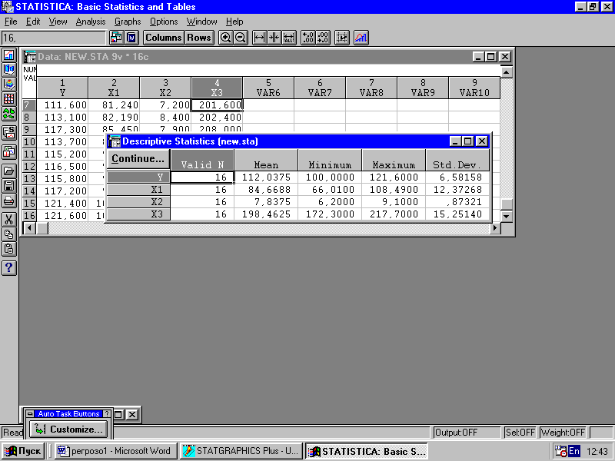
Рис. 4.2 Описательные статистики

Здесь в первом столбце перечислены изучаемые переменные, во втором – объем выборки для каждой переменной, в третьем (mean) – выборочные средние значения переменных, в четвертом и пятом, соответственно, минимальные и максимальные значения переменных в выборке, а в последнем – выборочные стандартные отклонения для соответствующих переменных.
- Проанализируем матрицу парных коэффициентов корреляции .
В силу симметрии будем анализировать только ее верхнюю часть (рис. 4.3). Как видно из рис., все коэффициенты корреляции значимы на 5-ти процентном уровне значимости (все р-величины < 0.05). Следовательно, незначимых переменных нет. Переменные х₁ и х₃ коллинеарны (коэффициент корреляции между ними > 0,7). В уравнение регрессии эти две переменные одновременно включать не рекомендуется.
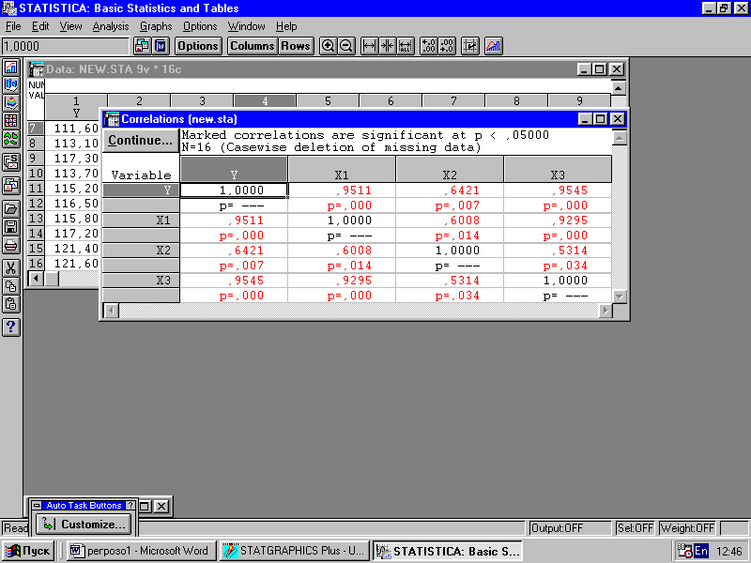
Рис. 4.3 Матрица парных коэффициентов корреляции

Далее приводится отчет о множественной регрессии.
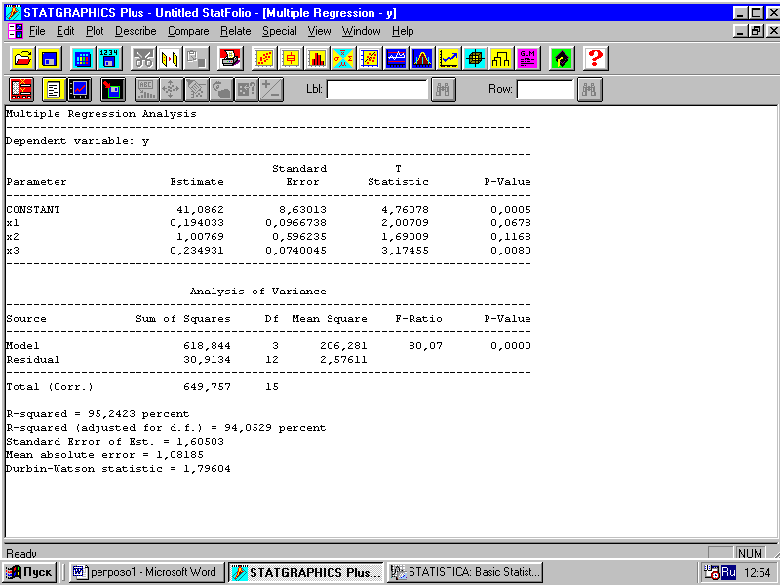
Рис. 4.4 Отчет о множественной регрессии
2. Выпишем уравнение регрессии. Во второй строке заголовке отчета о регрессии указывается, что зависимой переменной является переменная у. Далее приводятся заголовки столбцов. В столбцах Parameter и Estimate отражены перечень зависимых переменных и оценок коэффициентов при них в уравнении регрессии (в первой строке – свободный член уравнения).
Следовательно, в нашем случае уравнение регрессии имеет вид (с округлением во втором знаке):
$\hat{у}$ = 41,09 + 0,19х₁ + 1,01х₂ + 0,23х₃.
Если подходить формально, то коэффициенты при переменных в уравнении показывают, что если, например, изменить х₁ на 1 руб./чел.-час., то рост производительности труда изменится на 0,19%, а изменение х₃ на 1 квт./час. приведет к росту производительности труда на 0,23%. Однако, наличие коллинеарных переменных искажает смысл этих коэффициентов, о чем речь ниже.
3. Исследуем уравнение регрессии на точность.
Сначала проанализируем таблицу дисперсионного анализа (средняя часть отчета – Analysis of Variance). Как известно, при таком анализе проверяется нулевую гипотеза о том, что все коэффициенты регрессии равны нулю. Эта проверка проводится на основе статистики Фишера. Для нашей задачи табличное (критическое) значение критерия Фишера (F_{0.025:3:12}) равно 4,47. Как известно, оно определяется при фиксированном уровне значимости и известных числе степеней свободы числителя и знаменателя (у нас они соответственно равны 0,05, 3 и 12). Сравнивая критическое значение со значением, вычисленным в таблице дисперсионного анализа, (как видно, оно равно 80,07), получаем, что F_{0.025:3:12} < F =80,07. Следовательно, нулевая гипотеза отклоняется. Этот же вывод можно сделать на основе р-величины, указанной в последнем столбце таблицы дисперсионного анализа. Р-величина < 0,05, что снова говорит в пользу альтернативной гипотезы, а именно: не все коэффициенты регрессии равны нулю.
На следующем этапе анализа точности уравнения регрессии необходимо выяснить, какие из коэффициентов регрессии равны нулю, а какие значимо отличны от нуля. Как известно, осуществляется это на основе статистик Стьюдента, рассчитанных для каждого коэффициента регрессии. В нашем случает табличное значение статистики Стьюдента t_{0,025;15} = 2,13. Сравнивая его с вычисленными значениями для каждого коэффициента (в столбце T statistic отчета о регрессии) видим, что только для коэффициента при х₃ статистика Стьюдента больше табличного (3,17 > 2.13). Значит, в нашем уравнении только один коэффициент регрессии не равен нулю (при х₃). Т.е. формально на рост производительности труда значимо влияет только один показатель – энерговооруженность производства, а два других показателя – не влияют. Однако, при анализе матрицы парных коэффициентов корреляции мы сделали другой вывод. Объясняется это наличием коллинеарности.
Аналогичный вывод о значимости коэффициентов регрессии можно сделать, опираясь на р-величины, указанные в последнем столбце анализируемой таблицы (столбце p-Value). Только для коэффициента при х₃ р-величина меньше 0,05 (свободный член уравнения регрессии мы не анализируем)
Продолжим анализ точности уравнения регрессии по другим критериям, указанным в конце отчета о регрессии.
Коэффициент множественной детерминации (R-squared) равен 95,24 %. Это означает, что изменение показателя роста производительности труда на 95,24 % зависит от изменения включенных в регрессию переменных.
Исправленный коэффициент множественной детерминации (R-squared (adjusted for d.f.)) несколько меньше неисправленного (равен 94,05 %), что подтверждает ранее сделанный вывод о наличии в уравнении незначимых переменных.
Стандартная ошибка оценки регрессии (Standard Error of Est.), равная 1,605, показывает, что, оценивая показатель роста производительности труда по данному уравнению регрессии, мы будем в среднем ошибаться на 1,605 %, т.к. этот показатель измеряется в процентах.
Следующий показатель точности уравнения регрессии имеет тот же смысл, что и предыдущий, но рассчитывается по несколько другой формуле и всегда меньше предыдущего.
Статистика Дарбина – Уотсона в нашем случае равна 1,8. Табличные значения для нашей задачи равны: d_{l} = 0.86, d_{u} = 1.73 (чтобы их найти, необходимо знать объем выборки и число переменных в модели), следовательно, механизм проверки гипотезы о наличии автокорреляции остатков следующий:
Есть автокорр. Обл. неопр. Нет автокорр. Обл. неопр. Есть автокорр.
-------------0,86-----------1,73---------------2,27-----------3,14------------------

В нашем случае d = 1,8 и вошла в область, указывающую, что автокорреляция остатков отсутствует. Следовательно, спецификация уравнения была проведена верно.
4. Исключим из уравнения незначимый фактор х₂ (с наименьшей t-статистикой, равной 1,69). После пересчета имеем новое уравнение регрессии (см рис. 4.5).
Проанализируем это уравнение.
Оно по-прежнему значимо (р-величина в дисперсионном анализе < 0,05). Все коэффициенты уравнения регрессии стали значимыми (р-величины для коэффициентов стали < 0,05). Коэффициент множественной детерминации изменился незначимо (стал = 94,1%). Стандартная ошибка оценки почти не изменилась (равна 1,7).
Проверим остатки на автокорреляцию. Статистика Дарбина –Уотсона равна 1,9. Поскольку изменилось число объясняющих переменных (стало = 2), изменились и табличные значения этой статистики. Табличные значения в этом случае равны: d_{l} = 0,98, d_{u} = 1,54. Механизм проверки гипотезы о наличии автокорреляции остатков теперь следующий:

Есть атокорр. Обл. неорпред. Нет автокорр. Обл. неопред. Есть автокорр.
-------------0,98------------1,54------------2,46--------------3,02----------------

d = 1,9 снова попало в область, указывающую на отсутствие автокорреляции, т.е. спецификация и этого уравнения верна.

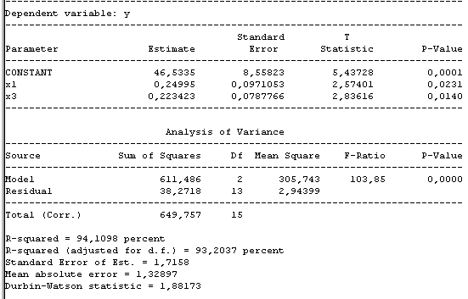
Рис. 4.5 Отчет о регрессии (исключена незначимая переменная)

О смысле коэффициентов регрессии и здесь надо говорить осторожно, т.к. переменные х₁ и х₃ также коллинеарны (коэффициент корреляции для них равен 0,93).
5. Рассчитаем для второго уравнения β-коэффициенты и коэффициенты эластичности. Имеем: b₁ = 0,25, b₃ = 0,22, ${\bar{х}}_{1}$ =84,7, ${\bar{х}}_{3}$ = 198,4, S$х_{1}$ = 12,4, S$х_{3}$ = 15,25 , $\bar{у}$= 112,04, S_{y} = 6,58.(см. рис.).
Тогда β₁ = 0,25 (12,4/6,58) = 0,47, β₃ = 0,22 (15,25/6,58) = 0,51, Э₁ = 0,25 (84,7/112,04) = 0,2, Э₃ = 0,22 (198,4/112,04) = 0,4.
На основе β-коэффициентов заключаем, что в нашем примере энерговооруженность производства сильнее влияет на рост производительности труда, чем показатель отношения фонда зарплаты рабочих к затратам рабочего времени (β₂ > β₁).
На основе коэффициентов эластичности заключаем, что при изменении энерговооруженности производства на 1 % рост производительности труда изменится на 0,4 %, а при изменении показателя отношения фонда зарплаты рабочих к затратам рабочего времени на 1 % рост производительности труда изменится на 0,2 %.

4.5 Задания для выполнения контрольной работы

Предполагается, что текст задачи полностью совпадает с тем, что приводится в тренировочном примере. Информация для каждого варианта немного изменена, но смысл переменных остался тем же, что и в тренировочном примере. Вам предстоит проанализировать результаты расчетов, по аналогии тренировочного примера.
Далее приводятся результаты расчетов на ПК для каждого варианта.
Последовательность таблиц и смысл переменных соответствуют рассмотренному примеру, а именно: описательные статистики, корреляционная матрица, полное и сокращенное уравнения регрессии.

Вариант 1
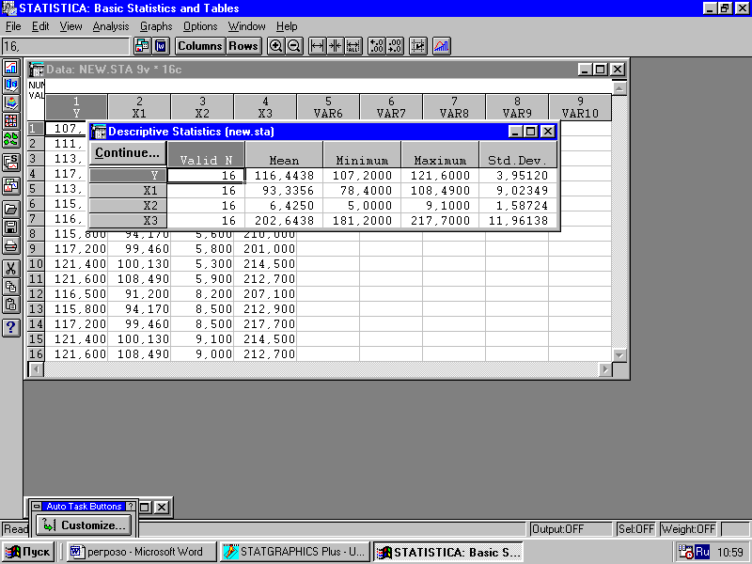

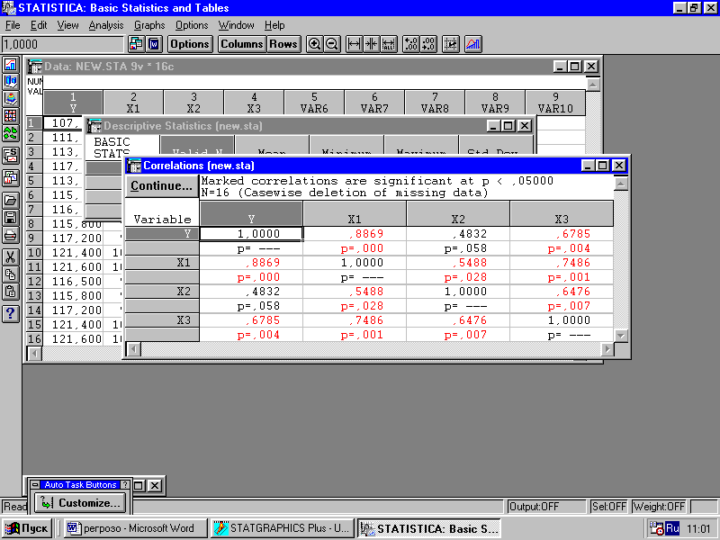

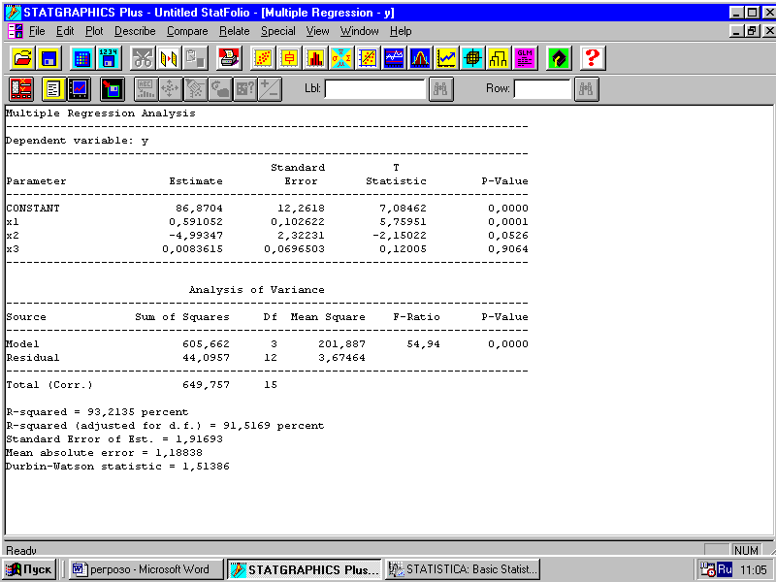

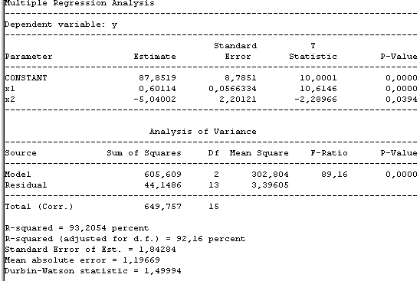

Вариант 2

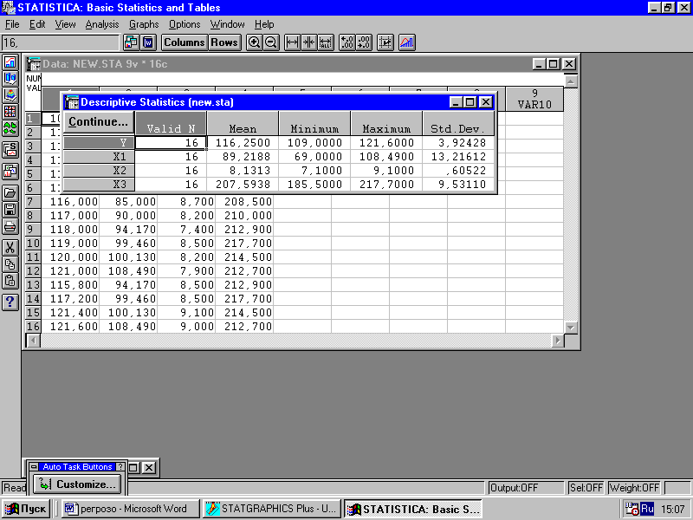

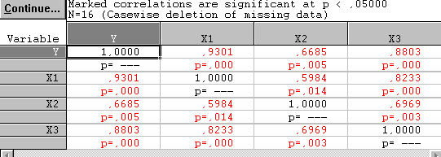

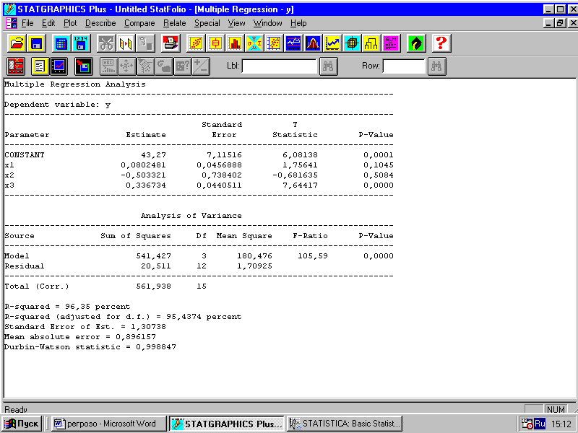

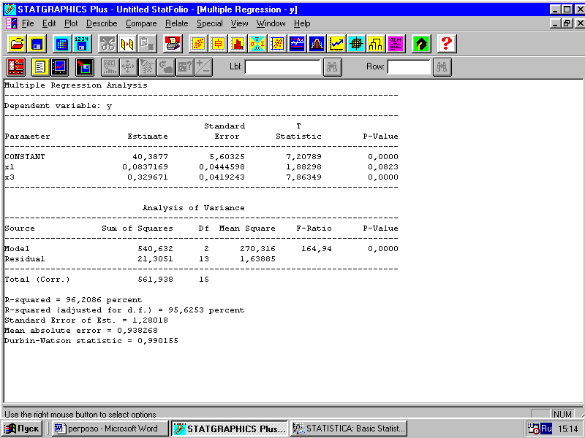

Вариант 3

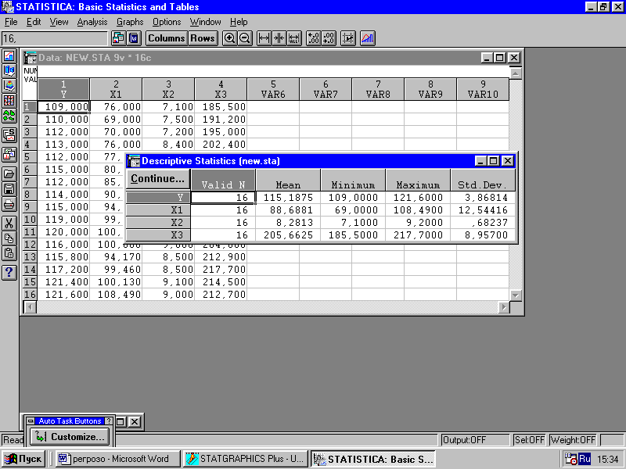

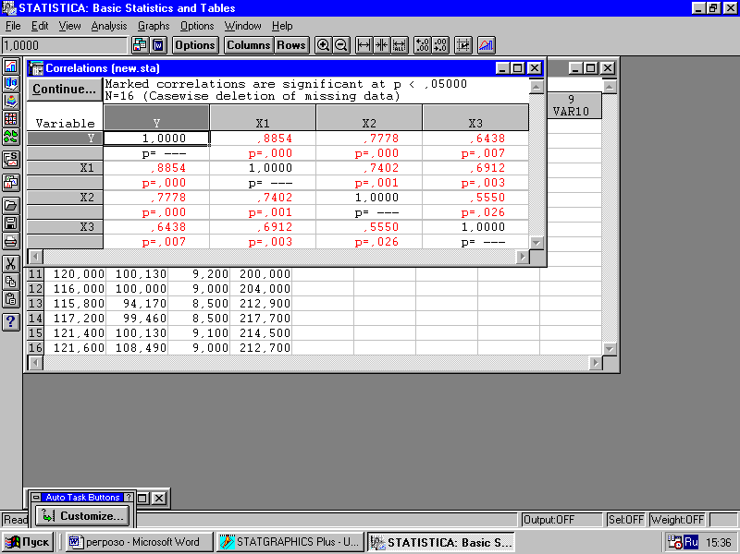

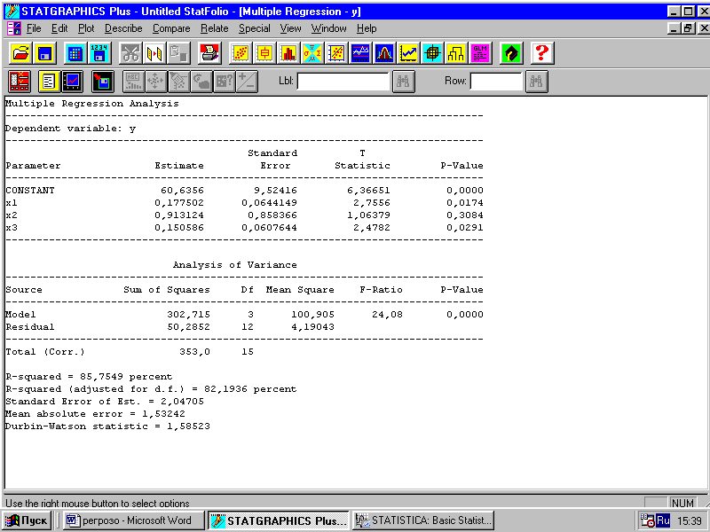

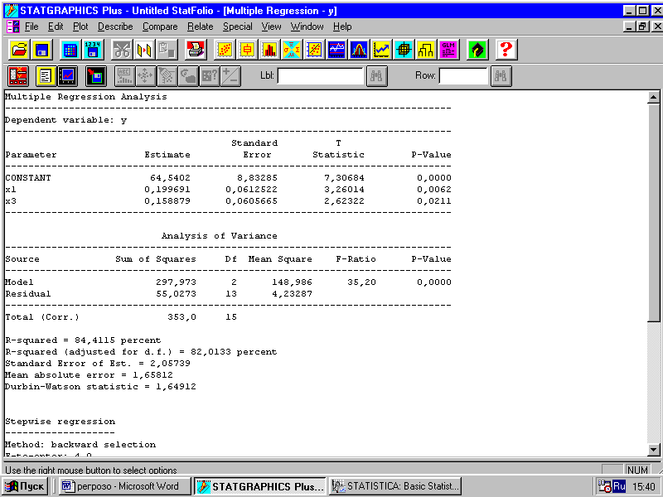

Вариант 4

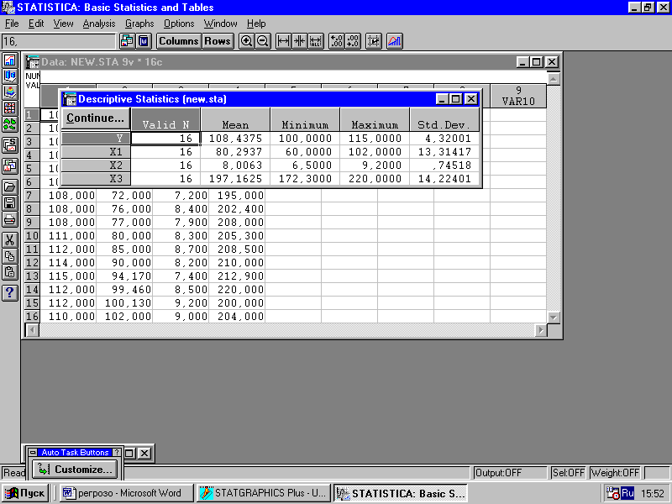

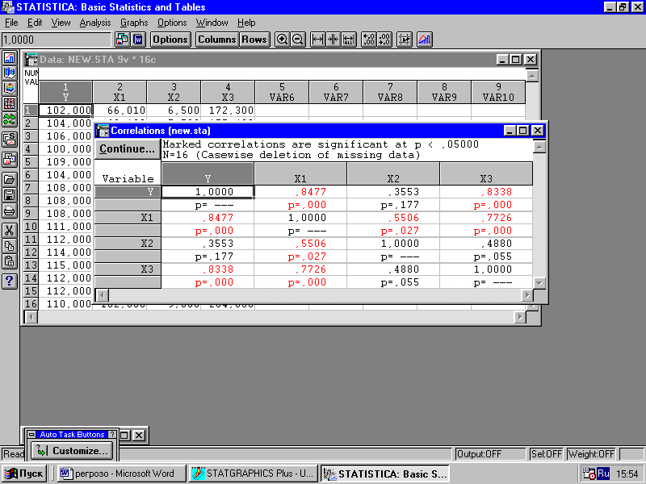

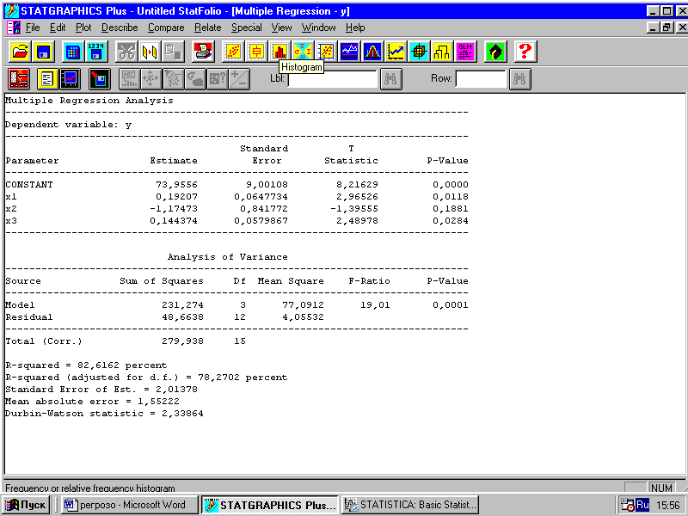

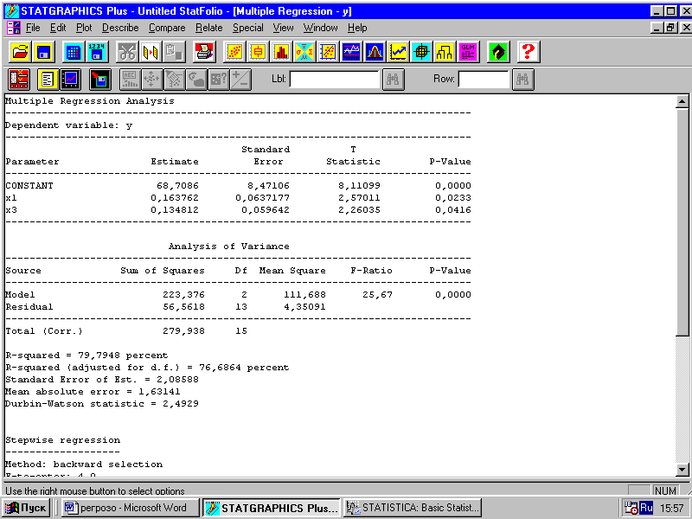

Вариант 5

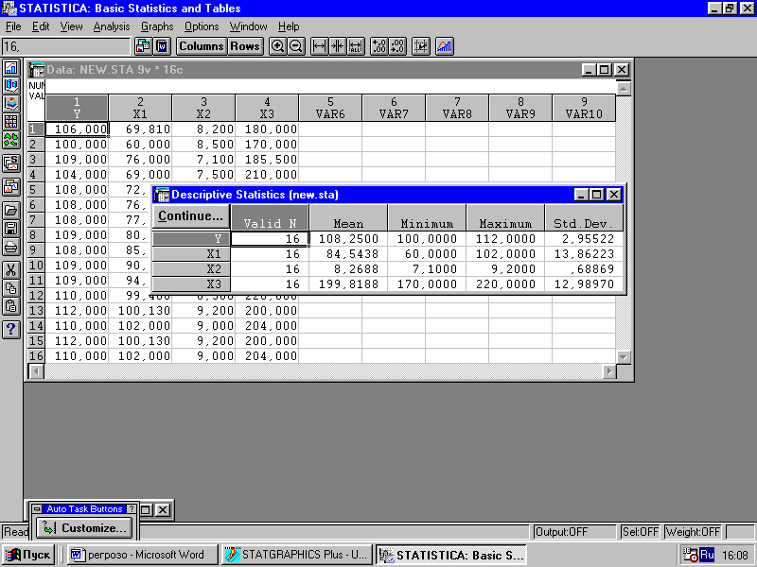

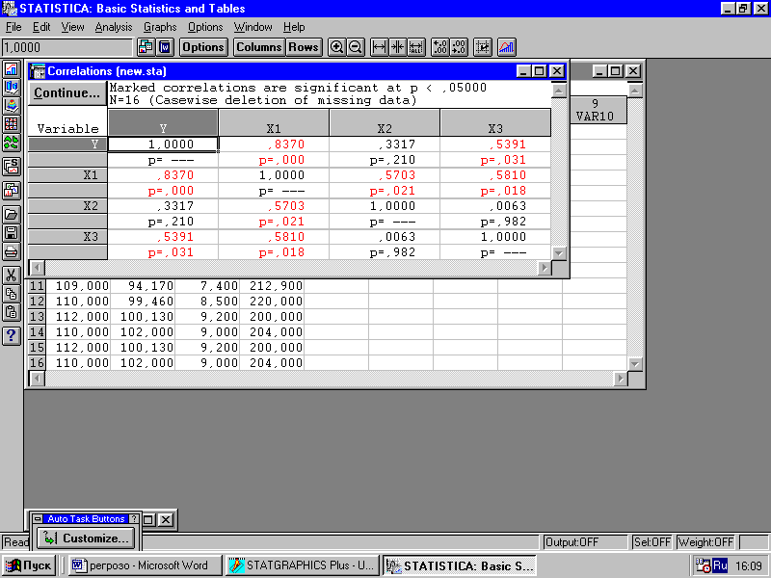

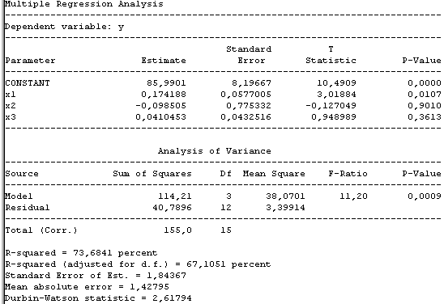

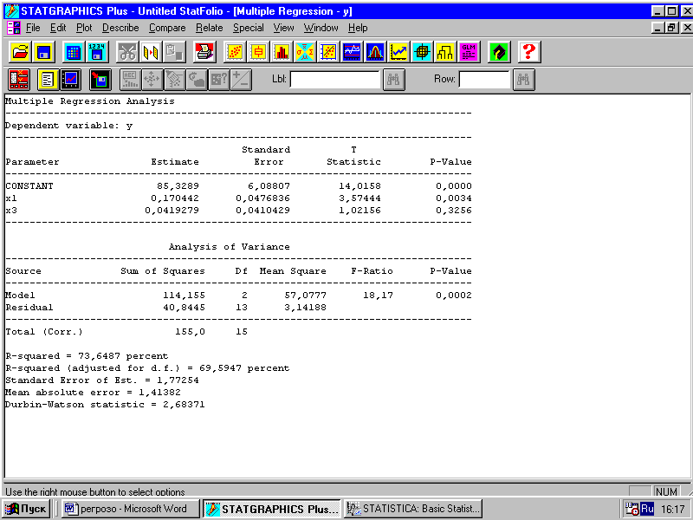

Вариант 6

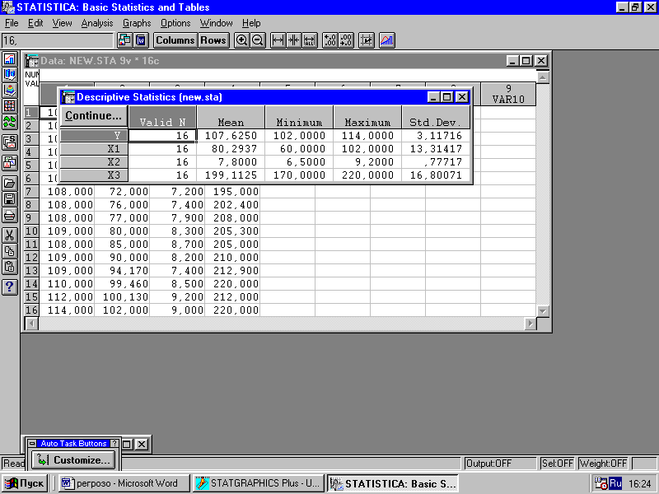

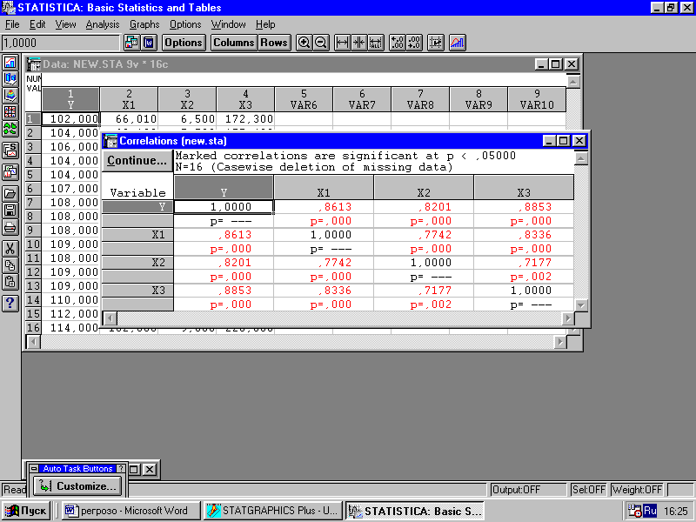

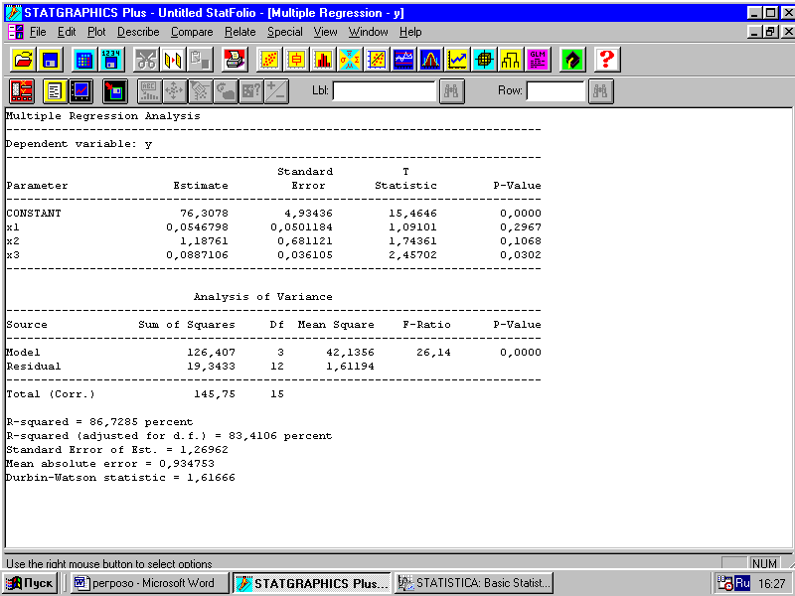

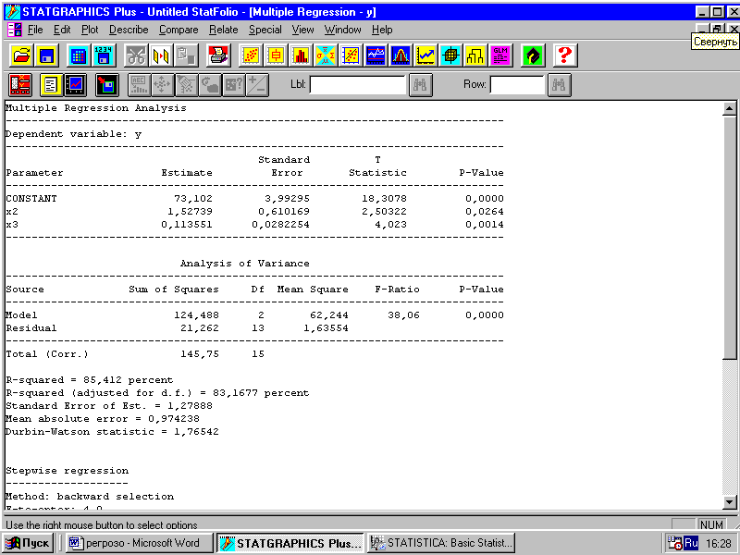
Вариант 7

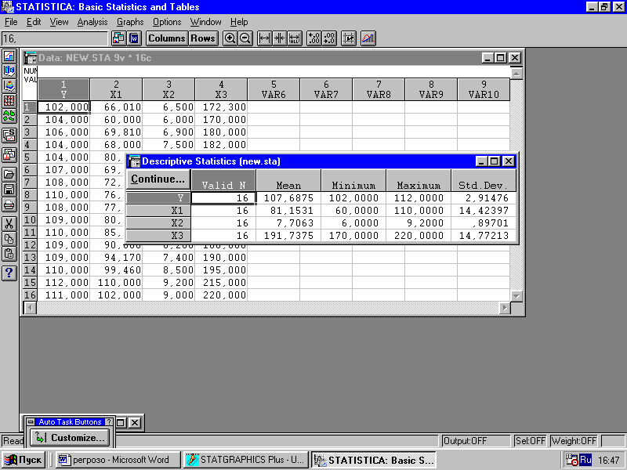

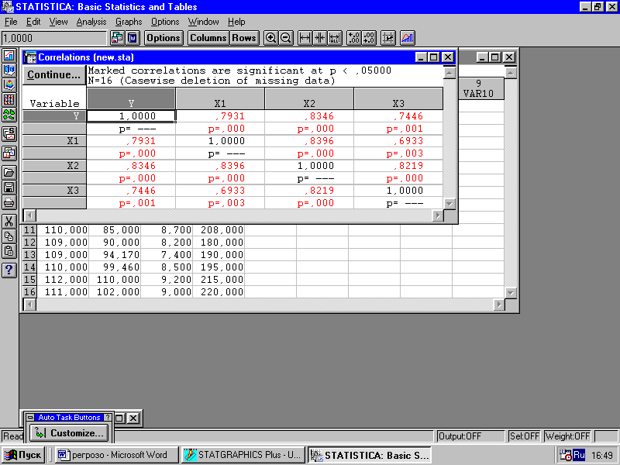

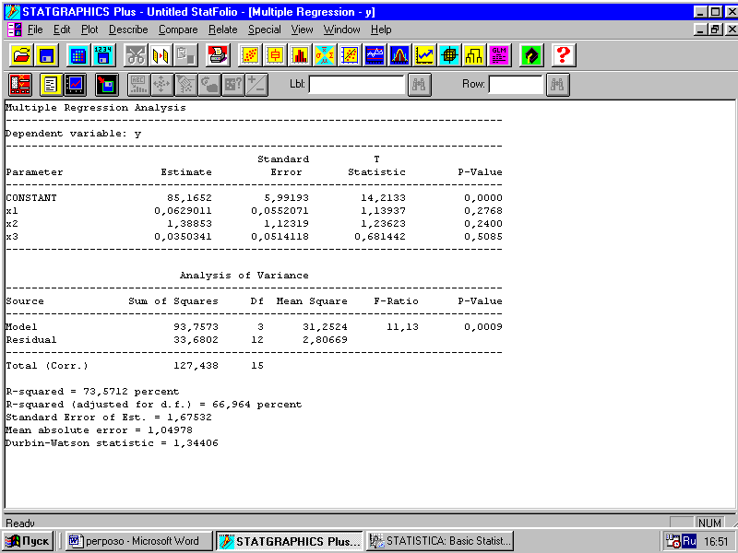

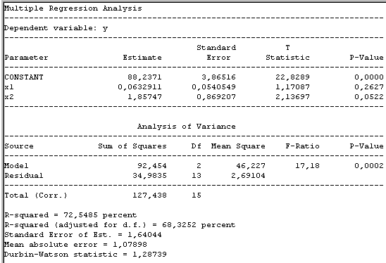

Вариант 8

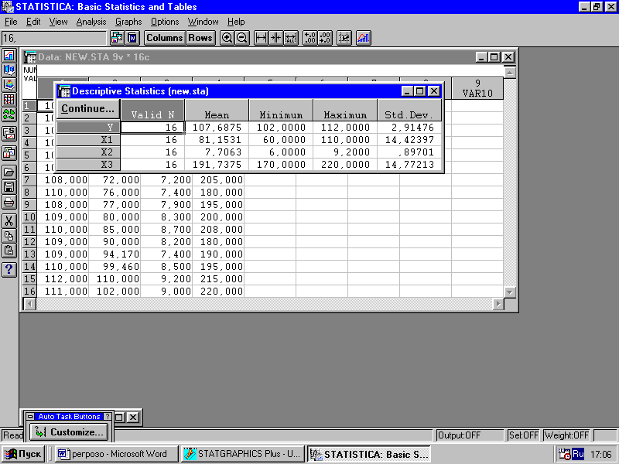

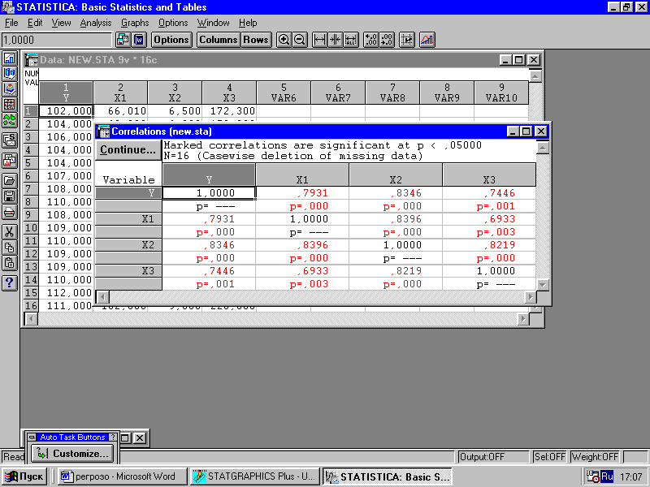

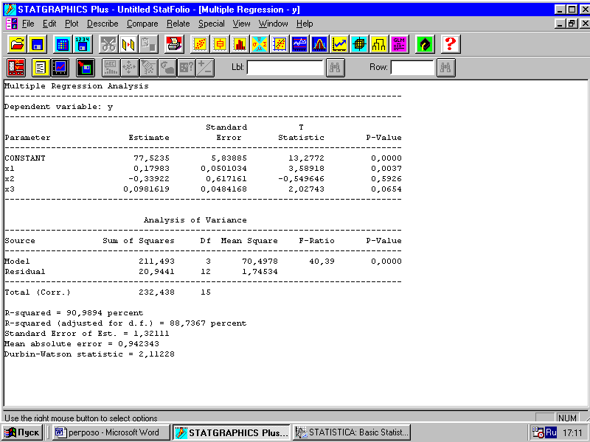

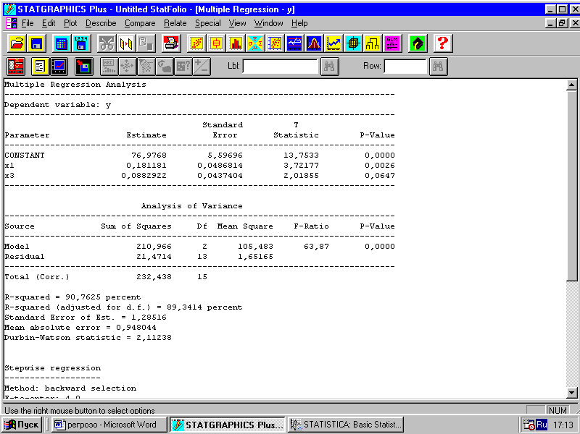

Вариант 9

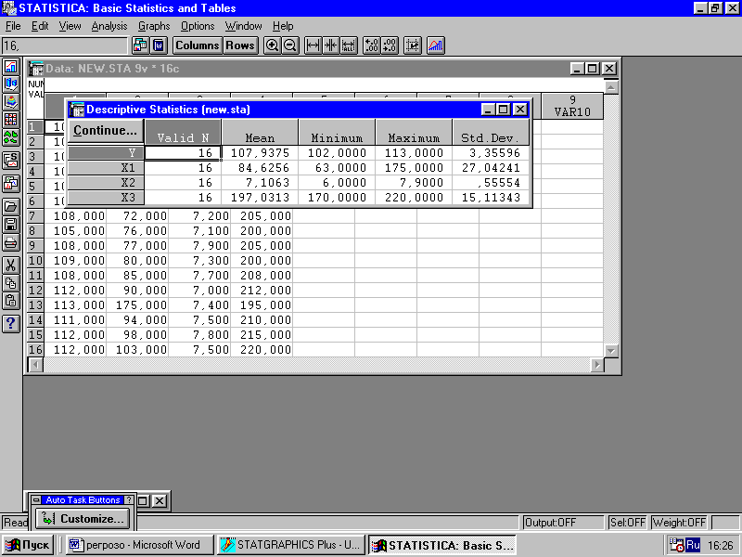

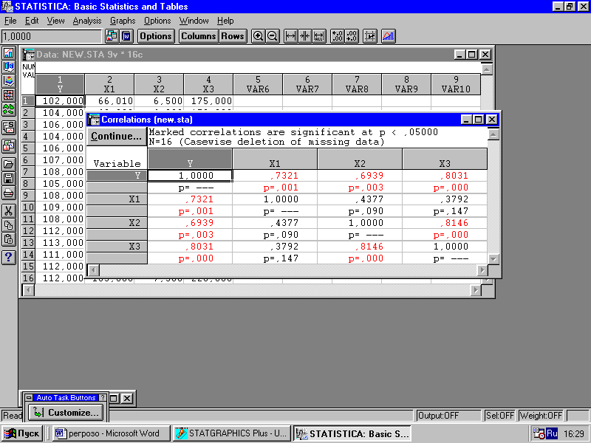

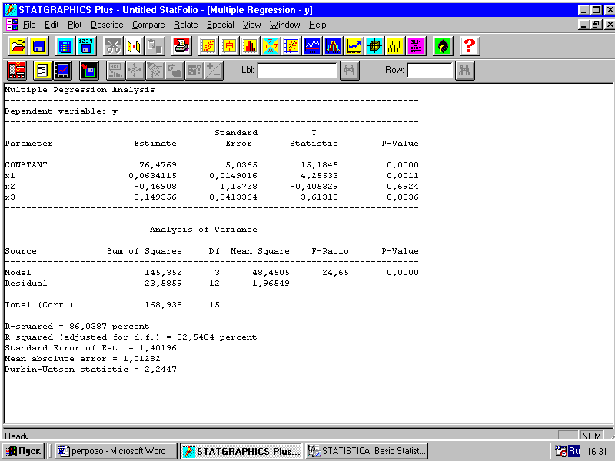

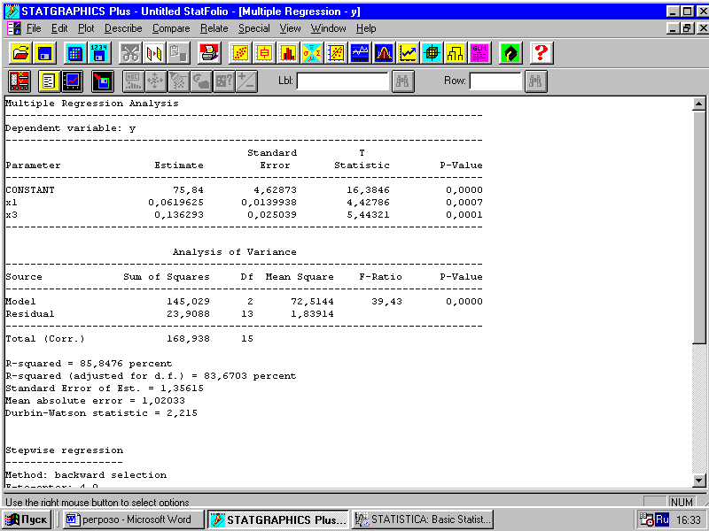

Вариант 10

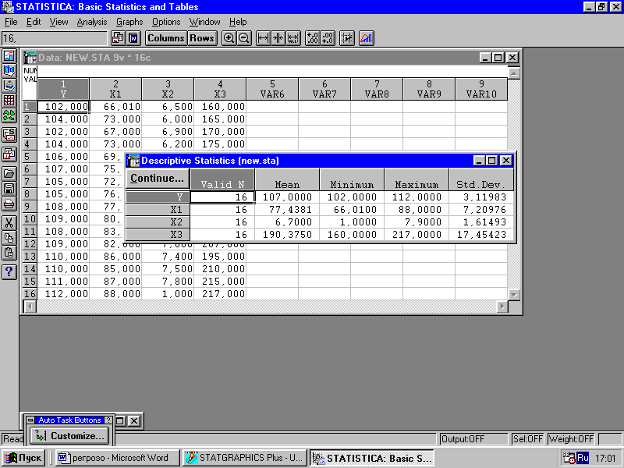

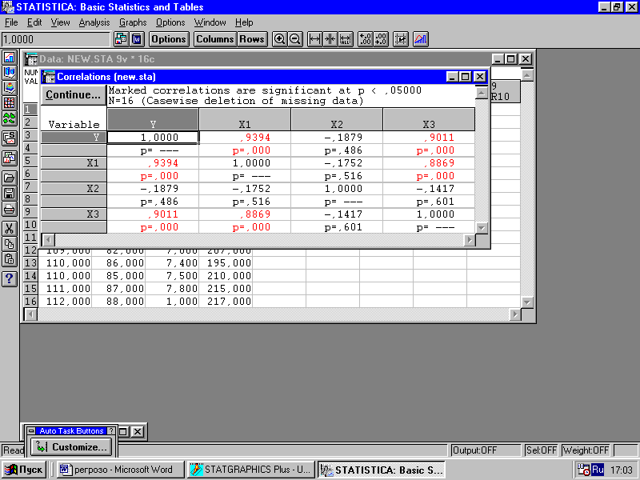
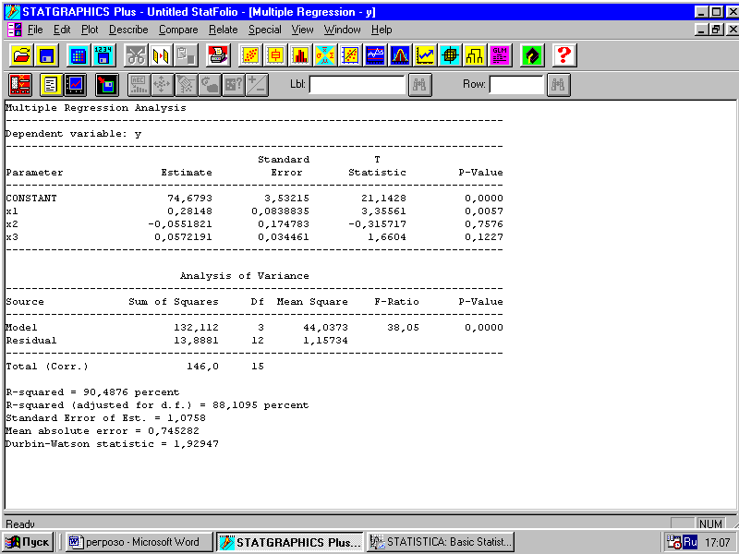

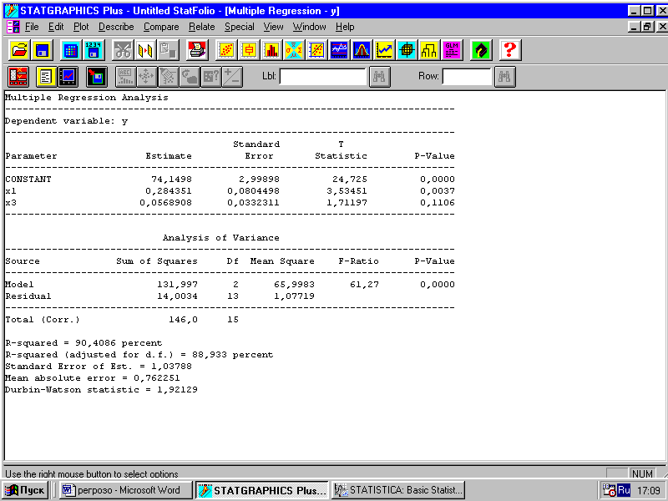

Задание 5. Моделирование производственных процессов

Производственная функция определяет связь между затратами факторов производства и выпуском продукции в производственной системе. Производственная функция описывает наиболее эффективные производственные процессы. При этом менее эффективные производственные процессы исключаются из рассмотрения.
Производственные функции могут быть определены для производственных систем различных масштабов – от производственного участка до мировой экономики. Каждая производственная система характеризуется собственной производственной функцией.
С помощью производственных функций можно оценить эффективность функционирования системы и использования отдельных производственных факторов, определить возможности и последствия замещения одних факторов производства другими, изучить воздействие управленческих и технологических инноваций на производственные процессы.
Производственные функции для реальных производственных систем оцениваются с помощью статистических методов обработки эмпирических данных. В дальнейшем будем считать, что для рассматриваемой экономической системы определен частный случай производственной функции – производственная функция Кобба – Дугласа, которая имеет вид
Y = C K$α$L¹⁻$α$, (5.1)
где Y – произведенный продукт,
С – масштабный множитель,
К – затраты капитала,
L – затраты труда,
$α$– коэффициент эластичности выпуска по капиталу (0<$α$<1),
(1 –$α$) – эластичность выпуска по труду.
Рассмотрим основные показатели эффективности производства на примере производственной функции Кобба – Дугласа (5.1).
Введем понятие средней фондоотдачи Ay_{k}, как отношение произведенного продукта к величине затраченного капитала
Ay_{k} = Y/K, (5.2)
или (для производственной функции Кобба – Дугласа):
Ay_{k} = C (L/K)¹⁻$α$. (5.3)
Аналогично определим среднюю производительность труда:
Ay_{l} = Y/L = C (K/L)$α$. (5.4)
Средняя фондоотдача это средний продукт капитала, который равен среднему количеству произведенного продукта единицей капитала, а средняя производительность труда это средний продукт труда, равный среднему количеству произведенного продукта единицей труда.
По аналогии предельный продукт капитала или предельная фондоотдача и предельный продукт труда или предельная производительность труда определяются как частные производные выпуска соответственно по капиталу и труду:
Мy_{k} = $∂$Y/$∂$K = $α$C K$α$⁻¹L¹⁻$α$ = $α$C (L/K)¹⁻$α$ (5.5)
Мy_{l} = $∂$Y/$∂$L = (1–$α$)C K$α$L⁻$α$ = (1–$α$) C (K/L)$α$. (5.6)
Из (5.2) и (5.4) следует, что
Мy_{k} = $α$Ay_{k}, (5.7)
Мy_{l} = (1–$α$) Ay_{l}. (5.8)
Предельный продукт фактора это дополнительный продукт, произведенный системой при затратах дополнительной единицы соответствующего фактора.
С учетом 0 <$α$< 1 видим, что предельный продукт всегда меньше среднего (закон убывающей эффективности факторов).
Как известно, эластичность выпуска по фактору определяет изменение производимого продукта, выраженное в процентах, при изменении затрат фактора на 1%. Эластичность выпуска по капиталу и труду определяется как отношение соответствующих предельных продуктов к средним продуктам (см. (5.7) и (5.8)):
$α$= Мy_{k} / Ay_{k}, 1-$α$= Мy_{l} / Ay_{l}. (5.9)
Введение коэффициентов эластичностей по факторам производства позволяет вычислить изменения выпуска производимого продукта и при одновременном изменении объемов затрачиваемых факторов. Достигается это с помощью разложения производственной функции в ряд Тейлора (ограничиваясь только линейным приближением):
f(K+$Δ$K,L+$Δ$L) f + $\frac{∂f}{∂K}$$Δ$K + $\frac{∂f}{∂L}$$Δ$L = Y + Мy_{k}$Δ$K + Мy_{l}$Δ$L,
причем значения производственной функции и предельных эффективностей в правой части равенства вычисляются в точке (K,L). Выражая предельные эффективности факторов через их средние эффективности и коэффициенты эластичности, получим
Y(K+$Δ$K,L+$Δ$L) Y + $α$ (Y/K)$Δ$K + (1–$α$) (Y/L)$Δ$L. (5.10)

5.1. Тренировочный пример

Пусть производственная система характеризуется производственной функцией Кобба – Дугласа (5.1). За период времени системой было произведено 100 единиц продукции при затратах 20 единиц труда и 40 единиц капитала. Известно, что $α$ = 0,75.
- Записать производственную функцию Кобба – Дугласа.
- Сколько единиц продукта будет произведено системой при затратах 25 единиц труда и 50 единиц капитала?
- Определить для данной производственной системы средние продукты труда и капитала, используя формулы (5.2), (5.3) и (5.4).
- Определить предельные продукты труда и капитала, используя формулы (5.5) и (5.6). Прокомментировать результаты расчетов.
- Проверить вычислениями точность равенства (5.10).
Решение.
- Подставим в (5.1) исходные данные: 100 = С*40^{0.75}*20^{0.25}. После вычислений получим: 100 = С*33,64 или С = 100/33,64 = 2,973. Окончательно имеем: Y = 2,973 K^{0,75}L^{0,25}.
- Подставим в полученное выражение для производственной функции новые данные: Y = 2,973*50^{0,75}*25^{0,25} = 125. Таким образом, системой при новых данных будет произведено 125 единиц продукта.
- Подсчитаем средние продукты факторов, используя формулы (5.2), (5.3) и (5.4). Из (5.2) следует, что Ay_{k} = 100/40 = 2,5. Из (5.3) следует Ay_{k} = 2,973* (20/40)^{0,25} = 2,5.
Из левого выражения (5.4) следует, что Ay_{l} = 100/20 = 5. Правая часть этого выражения дает: Ay_{l} = 2,973*(40/20)^{0,75} = 5.
Как видим, проверяемые равенства выполняются точно, если при вычислениях не производить округления.
- Рассчитаем предельный продукт капитала: Мy_{k} = $α$C (L/K)¹⁻$α$ = 0,75*2,973*(20/40)^{0,25} = 1,875. Получили, что действительно, Мy_{k} =$α$ Ay_{k} (Мy_{k} = 0,75*2,5 = 1,875).
Аналогично предельный продукт труда. Мy_{l} = (1–$α$) C (K/L)$α$ = 0,25*2,973*2^{0,75} = 1,25 или Мy_{l} =(1-$α$) Ay_{l} = 0,25*5 = 1,25.
Сравнивая средние и предельные продукты факторов, видим, что действительно, предельные продукты меньше средних, подтверждая тем самым закон убывающей эффективности факторов.
Средний продукт капитала, равный 2,5 означает, что в исследуемой экономической системе на единицу основных фондов приходится в среднем 2,5 единиц выпускаемого продукта, апредльный продукт капитала, равный 1,875, означает, что в исследуемой экономической системе на единицу прироста основных фондов приходится в среднем 1,875 единиц прироста выпуска продукта. Аналогично и по продукту труда.
- Пусть левая часть выражения (5.10) – это выпуск продукта, подсчитанный в п. 2. Тогда $Δ$K = 10, а $Δ$L = 5. Подсчитаем правую часть выражения (5.10).
Y + $α$ (Y/K)$Δ$K + (1-$α$) (Y/L)$Δ$L = 100 + 0,75*(100/40)*10 + 0,25* (100/20)*5 = 125. Как видим, равенство выполнено точно.

5.2. Задания для выполнения контрольной работы
В тренировочном примере Y = 100, R = 40, L = 20, $α$ = 0,75. При формировании задания для своего варианта увеличьте Y на 10n%, где n – номер Вашего варианта.

Павел Яковлевич Бушин
Валентина Никитична Захарова

МАТЕМАТИКА

Методические указания, программа,
и контрольные задания для студентов 4 – 5-го курсов
заочного отделения всех специальностей

Редактор Г.С. Одинцова

Подписано к печати Формат 60×84/16. Бумага писчая.
Печать офсетная. Ус.печ.л. Уч.-изд.л. Тираж 150 экз.
Заказ №

680042, Хабаровск, ул. Тихоокеанская, 134, ХГАЭП, РИЦ

